CLAUDE.md 완벽 가이드 + 프로젝트 맞춤 설정
1. CLAUDE.md란?
CLAUDE.md는 Claude Code가 모든 대화 시작 시 자동으로 로드하는 마크다운 파일입니다. 기술 스택, 테스트 실행 방법, 중요한 컨벤션, 건드리지 말아야 할 것들에 대한 상시 지시사항을 제공합니다. 이 파일이 없으면 매 세션이 제로에서 시작됩니다. 같은 컨텍스트를 반복 설명하고, 같은 가정을 수정하고, 어제와 똑같은 실수를 반복하게 됩니다.
핵심을 한 줄로:
"새 팀원에게 온보딩할 때 설명하는 모든 것을 Claude에게 한 번만 적어두는 파일"
2. CLAUDE.md 작동 원리
Claude Code의 시스템 프롬프트는 세션 시작 전에 이미 약 50개의 지시사항을 차지합니다. 프론티어 LLM 연구에 따르면 지시사항 따르기는 총 150~200개에서 저하되기 시작하며, 이는 프로젝트에 대해 알려주고 싶은 모든 내용을 위해 약 100~150개의 슬롯이 남는다는 의미입니다. CLAUDE.md가 그 슬롯을 채웁니다.
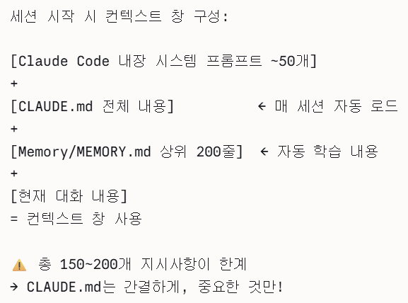
중요한 점은 CLAUDE.md 내용이 /compact 후에도 살아남는다는 것입니다. 세션 중 컨텍스트가 압축될 때 Claude가 디스크에서 파일을 다시 읽어 새롭게 주입합니다.
3. 파일 위치와 적용 범위 (4계층)
CLAUDE.md 파일은 네 곳에 위치할 수 있으며 광범위한 것부터 구체적인 순서로 나열됩니다. 관리 정책(조직 전체)은 모든 사용자에게 적용되고 어떤 설정으로도 제외할 수 없습니다. 사용자 수준은 개인 지시사항으로 내 모든 프로젝트에 적용됩니다. 프로젝트 수준은 저장소 루트에 위치하며 git으로 팀과 공유합니다. 서브디렉토리는 해당 디렉토리에만 범위가 한정되며 세션 시작이 아닌 Claude가 그 곳의 파일을 읽을 때 온디맨드로 로드됩니다.
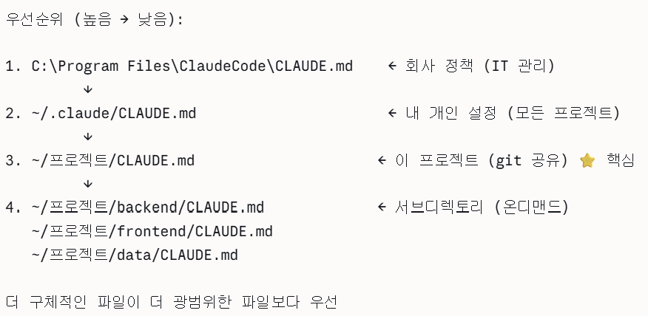
버전 관리에 포함되면 안 되는 개인 선호도는 CLAUDE.local.md를 생성하고 .gitignore에 추가하세요. 에디터 특이사항, 선호하는 커밋 스타일, 임시 재정의는 공유 파일을 오염시키지 않고 여기에 넣습니다.
4. 무엇을 넣고 무엇을 빼야 하나
✅ 반드시 포함해야 할 것
CLAUDE.md는 세 가지 레이어로 나뉩니다: (1) 프로젝트가 무엇인지, (2) 왜 그 방식으로 작동하는지, (3) Claude가 어떻게 운영해야 하는지. 프로젝트 설명과 버전 번호가 포함된 기술 스택으로 시작하세요. Claude는 코드를 읽어서 많은 것을 추론할 수 있지만 Next.js 14 대신 15를 쓴다거나 Prisma 대신 Drizzle을 선택했다는 것은 추측하지 못합니다.
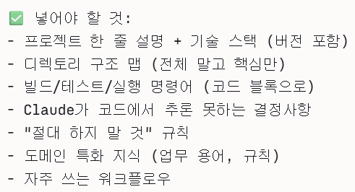
❌ 넣으면 안 되는 것
CLAUDE.md가 너무 길면 Claude가 절반을 무시합니다. 중요한 규칙이 소음 속에 묻힙니다. 해결책: 가차없이 정리하세요. Claude가 지시 없이도 이미 올바르게 하는 것이 있다면 삭제하거나 Hook으로 전환하세요.
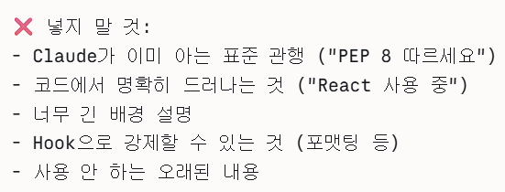
5. 프로젝트별 최적 CLAUDE.md 파일
이제 스마트폰 불량·진단 분석 시스템에 맞는 실제 파일들을 만들어 드릴게요.
📄 파일 1: ~/.claude/CLAUDE.md (개인 전역 설정)
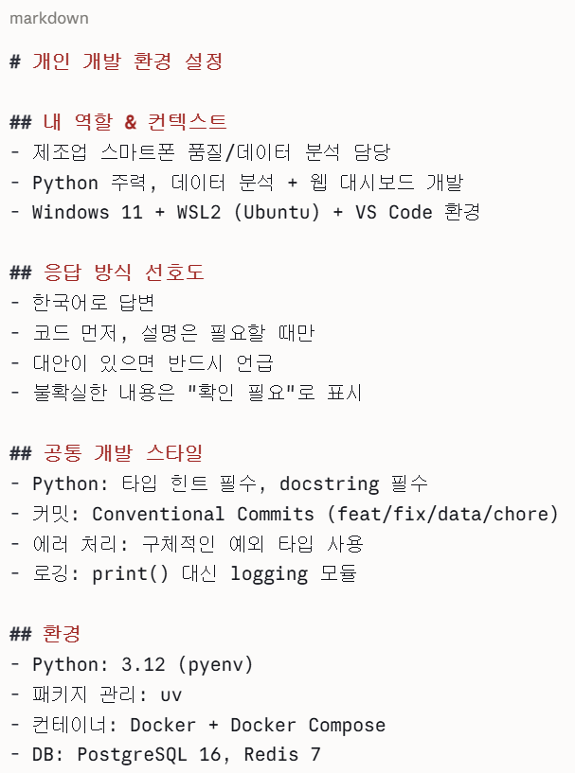
📄 파일 2: ~/smartphone-analytics/CLAUDE.md (프로젝트 공유)
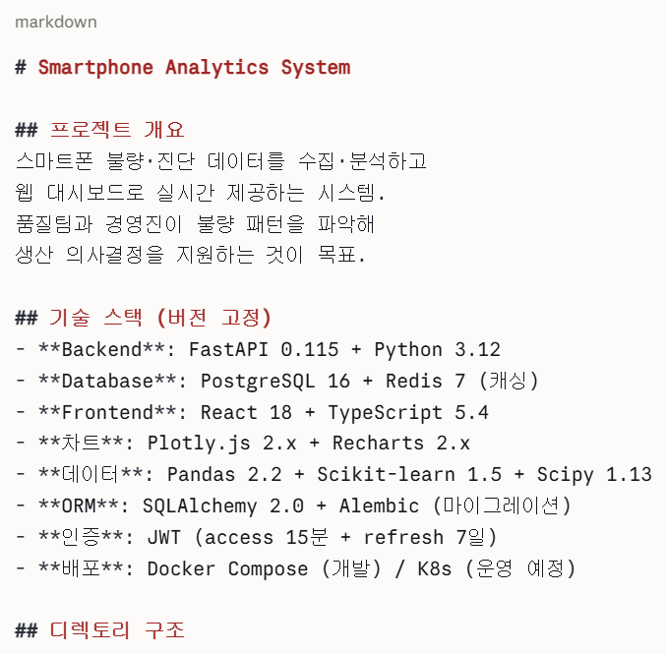
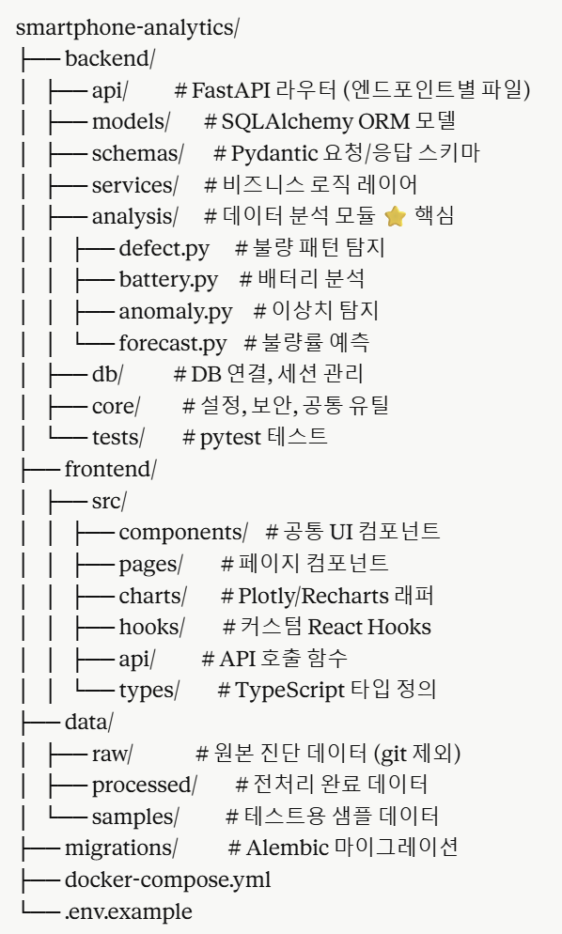
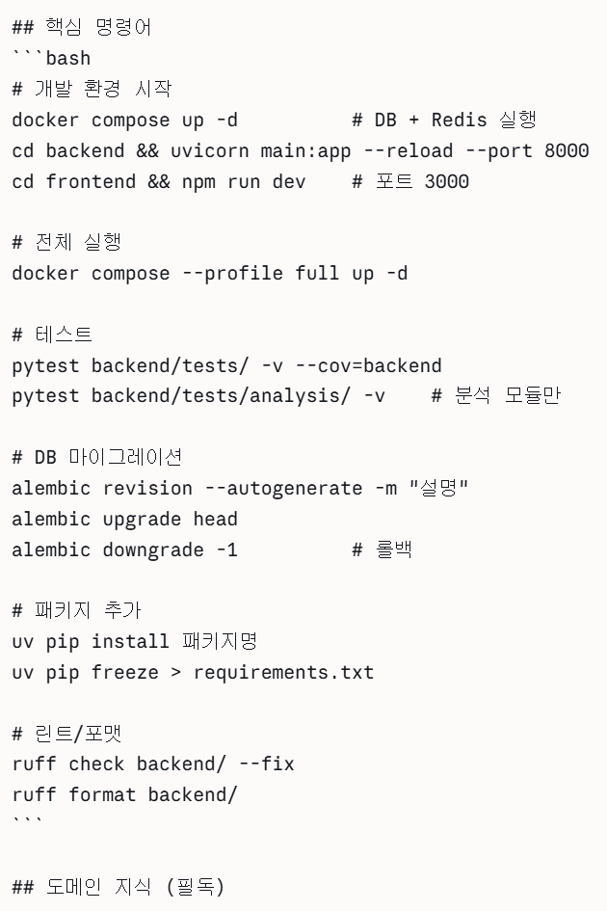
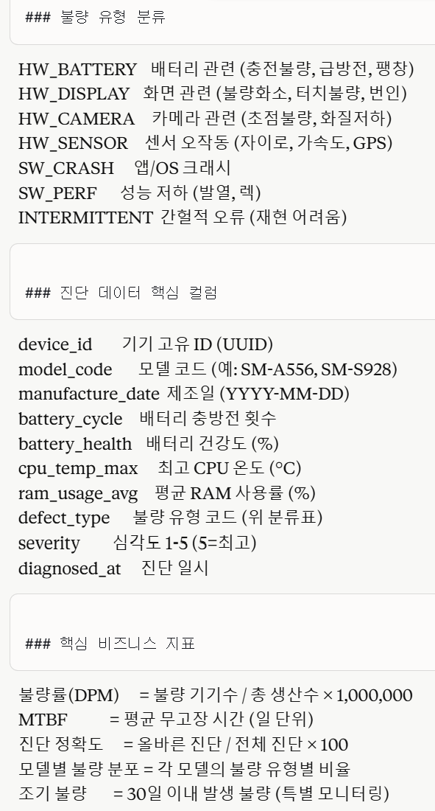
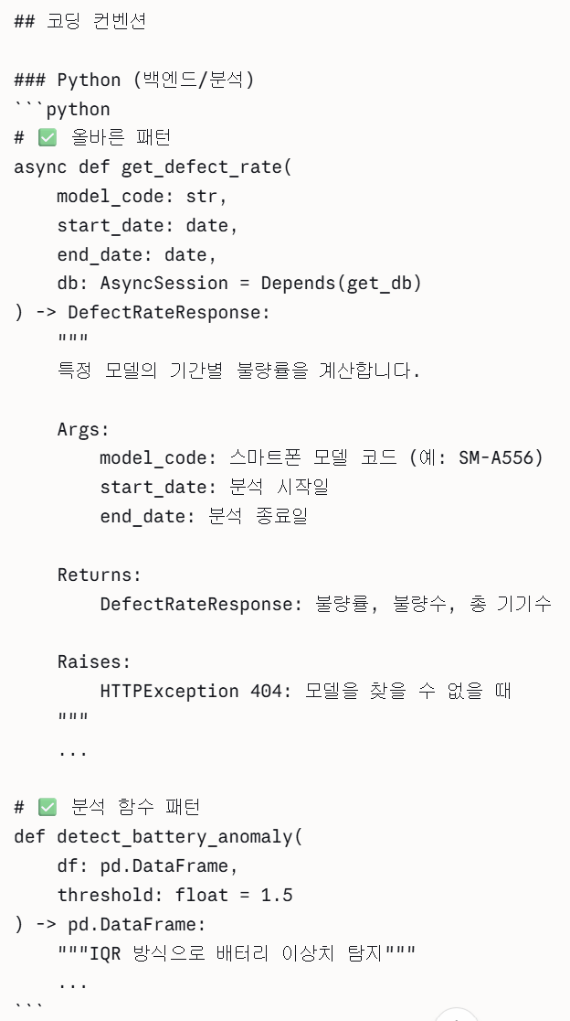
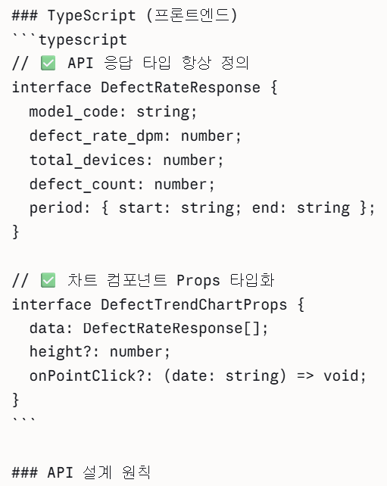
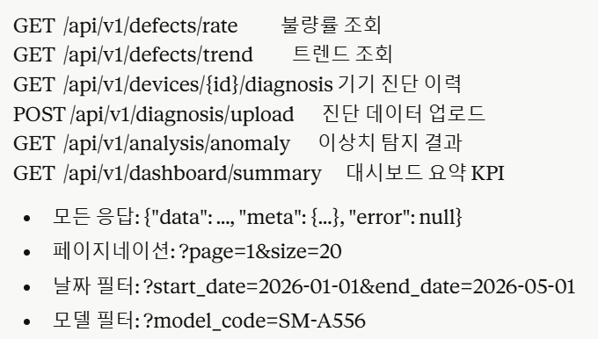
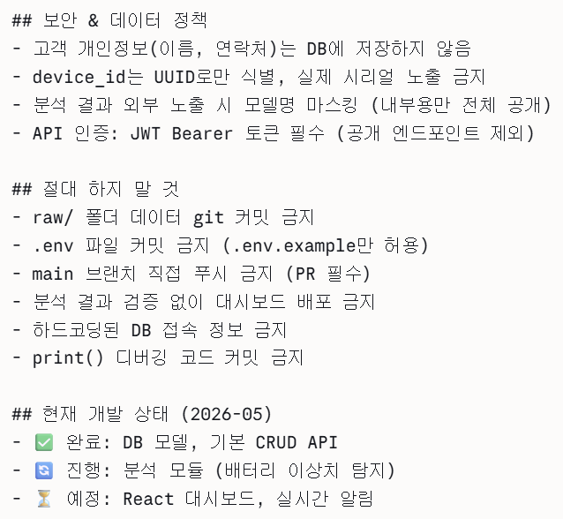

📄 파일 3: backend/CLAUDE.md (백엔드 서브디렉토리)
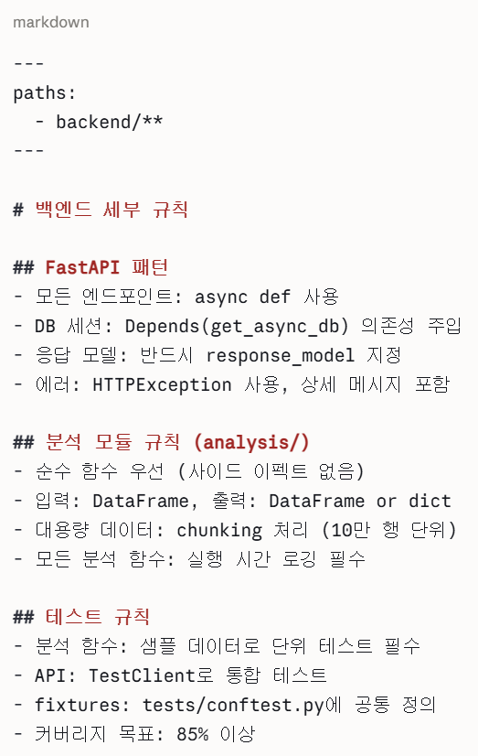
📄 파일 4: frontend/CLAUDE.md (프론트엔드 서브디렉토리)
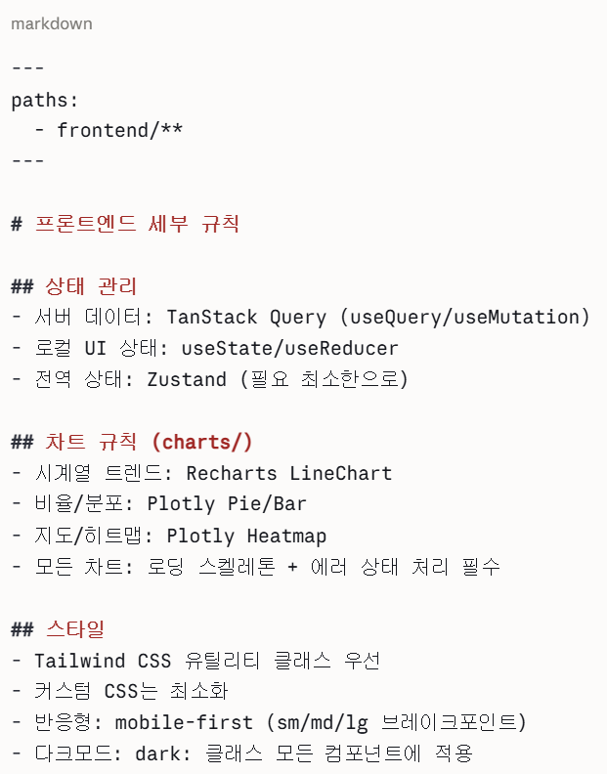
📄 파일 5: CLAUDE.local.md (개인용, gitignore)
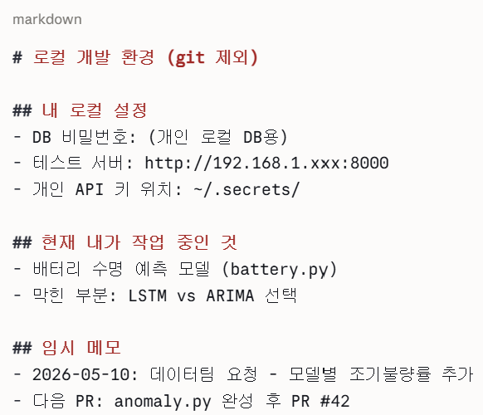
6. 효과적인 CLAUDE.md 작성 원칙
원칙 1: 구체성 (Specificity)
Claude는 코드를 읽어서 많은 것을 추론할 수 있지만 Next.js 15 대신 14를 쓴다거나 Prisma 대신 Drizzle을 선택했다는 것은 추측하지 못합니다. 디렉토리 구조 맵을 포함하세요. 모든 파일이 아닌 간단한 설명이 있는 최상위 레이아웃만 있으면 됩니다.
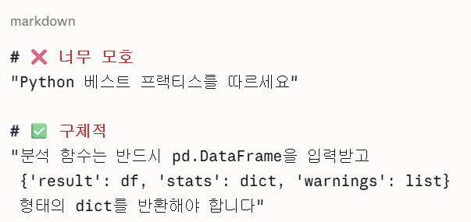
원칙 2: 간결성 (Brevity)
CLAUDE.md가 너무 길면 Claude가 절반을 무시합니다. Claude가 지시 없이도 이미 올바르게 하는 것이 있다면 삭제하거나 Hook으로 전환하세요.
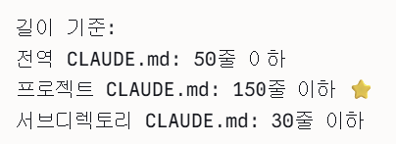
원칙 3: 살아있는 문서 (Living Document)
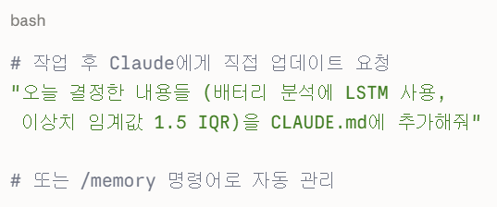
7. CLAUDE.md vs 다른 설정의 역할 분담
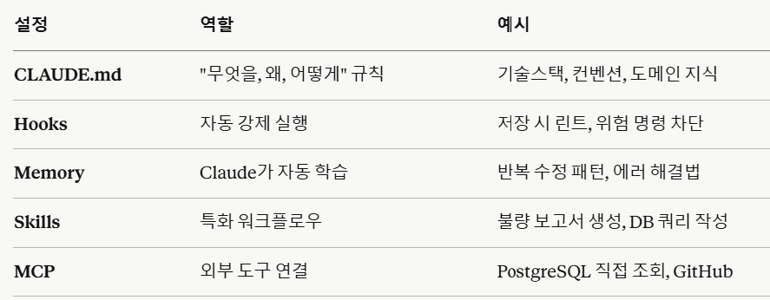
8. 첫 시작: /init 후 정제 흐름
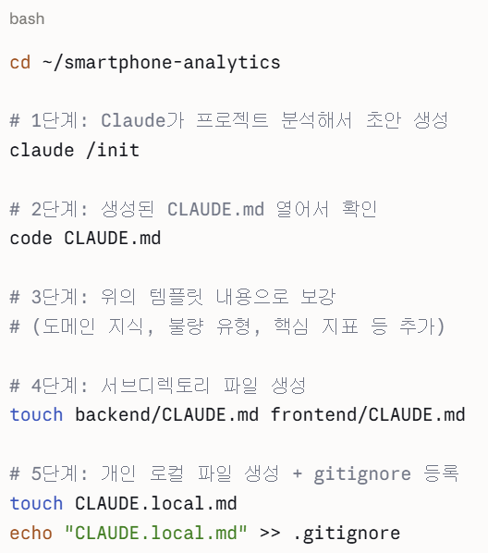
잘 설정된 CLAUDE.md 하나로 매 세션마다 "우리 프로젝트는요..."를 반복하는 대신 바로 "배터리 이상치 탐지 함수 만들어줘"로 시작할 수 있게 됩니다. 막히는 부분이 있으면 알려주세요! 🚀
Claude Code Checkpoint 시스템 완벽 가이드
1. Checkpoint란?
Claude Code에는 두 가지 안전 메커니즘이 있습니다. Checkpoint는 파일 변경을 되돌릴 수 있게 하고, Permissions는 Claude가 물어보지 않고 할 수 있는 것을 제어합니다. 모든 파일 편집은 되돌릴 수 있습니다. Claude가 파일을 편집하기 전에 현재 내용을 스냅샷합니다. 문제가 생기면 Esc를 두 번 눌러 이전 상태로 되돌리거나 Claude에게 undo를 요청할 수 있습니다. Checkpoint는 세션에 로컬이며 git과는 별개입니다.
가장 좋은 비유:
/rewind의 핵심 가치는 실수할 용기를 주는 것입니다.

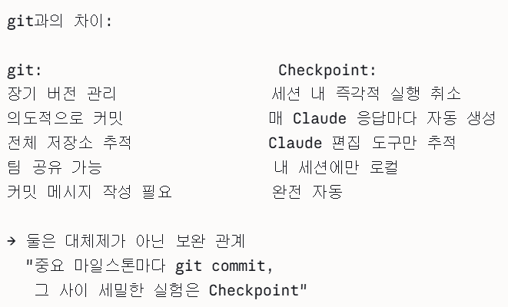
2. Checkpoint의 내부 동작 원리
자동 스냅샷 시스템
파일 스냅샷 시스템이라는 우아한 메커니즘이 그 뒤에 있습니다. 각 Claude 응답 후 Claude Code는 Claude가 수정한 모든 파일을 자동으로 스냅샷합니다. 이 과정은 완전히 투명하게 이루어지며 사용자는 이것이 일어나는 것을 알아차리지도 못합니다. 파일 백업은 증분 방식입니다. 실제로 변경된 파일만 새 버전을 얻습니다. 두 턴 사이에 파일이 변경되지 않았다면 이전 백업이 재사용되어 저장 공간을 절약합니다.
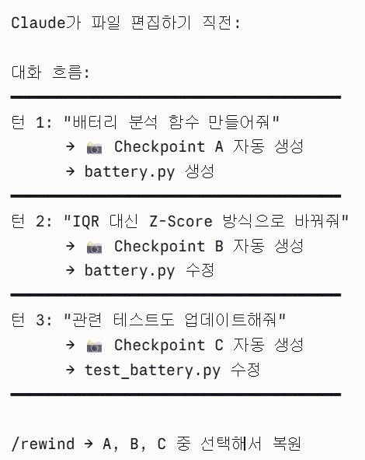
저장 위치
각 메시지, 도구 사용, 결과는 ~/.claude/projects/ 아래의 플레인텍스트 JSONL 파일에 기록됩니다. 이것이 세션 되감기, 재개, 분기를 가능하게 합니다. Claude가 코드를 변경하기 전에 영향받는 파일도 스냅샷하여 필요하면 되돌릴 수 있습니다.
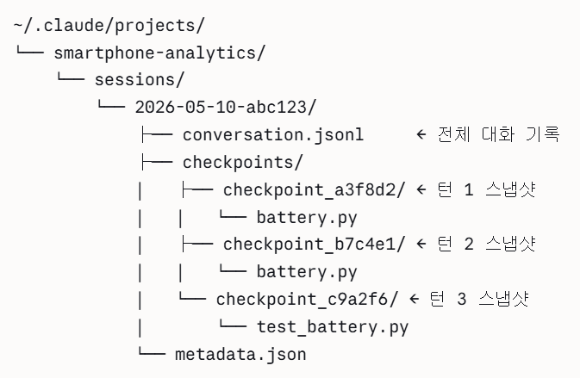
3. Checkpoint 활성화 방법 3가지
방법 1: Esc × 2 (가장 빠름)
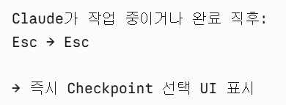
방법 2: /rewind 명령어 (별칭: /checkpoint)
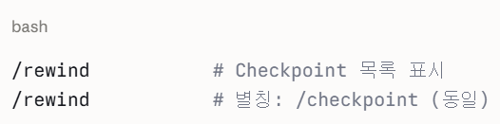
/rewind(또한 /checkpoint, 또는 Esc 두 번)는 대화를 이전 지점으로 롤백할 수 있게 합니다.
방법 3: Claude에게 직접 요청
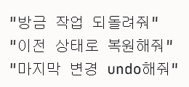
4. /rewind 실행 시 선택 UI
/rewind를 실행하면 세 가지 복원 옵션을 제공합니다:
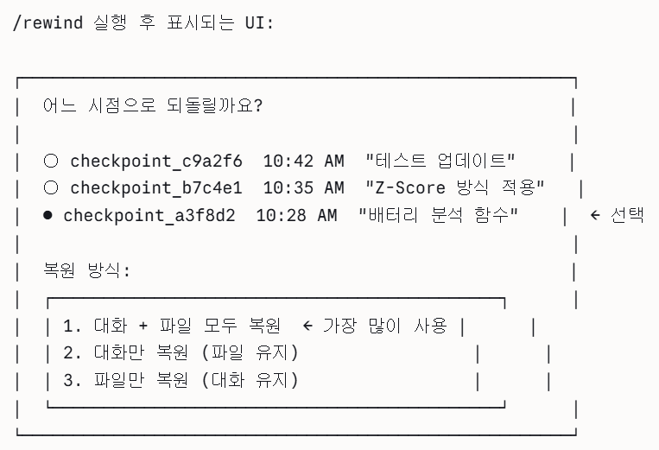
3가지 복원 모드 상세
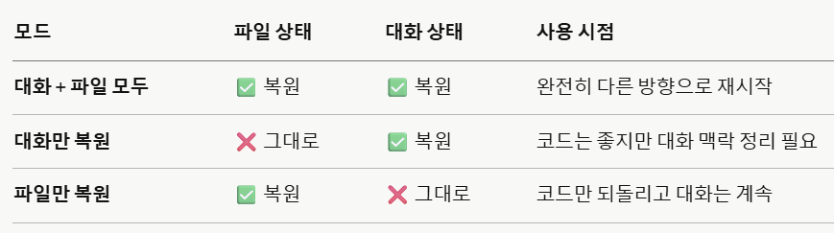
5. Checkpoint의 핵심 한계 (반드시 알아야 함)
결정적인 한계가 있습니다. Bash 명령어는 추적되지 않습니다. Claude가 rm, mv, cp를 실행하면 그 변경은 영구적입니다. Checkpoint는 Claude의 파일 편집 도구를 통한 편집만 캡처합니다.
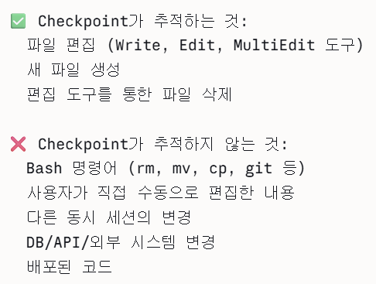
Checkpoint는 세션에 로컬이며 git과는 별개입니다. 파일 변경만 커버합니다. 데이터베이스, API, 배포처럼 원격 시스템에 영향을 미치는 액션은 checkpoint할 수 없으며, 이것이 Claude가 외부 부수 효과가 있는 명령어를 실행하기 전에 물어보는 이유입니다.
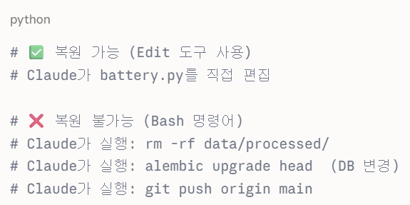
6. /branch (구 /fork): 타임라인 분기
/branch 명령어(이전 /fork, 별칭 유지)는 현재 타임라인을 교체하면서 원래 기록에 접근 가능하게 유지합니다. 새 타임라인은 별도의 JSONL 로그로 독립적으로 분기됩니다.
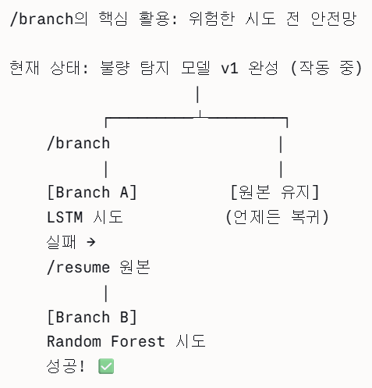
/fork는 현재 상태에서 현재 대화의 분기를 만듭니다. 한 가지 방법을 탐색한 뒤 /resume으로 fork 지점으로 돌아가 다른 방법을 시도할 수 있습니다. 이것은 진정으로 과소 사용되고 있습니다. 작동하는 상태를 파괴하지 않고 실험할 수 있는 대화의 git branch와 같습니다.
/branch 실전 사용법
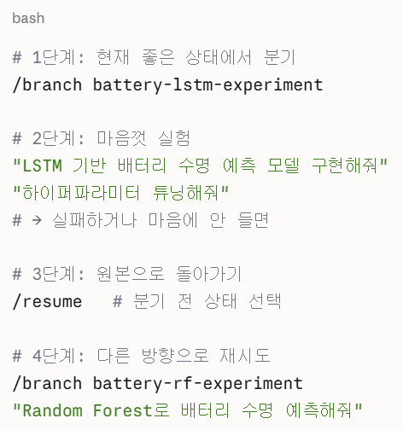
7. Checkpoint vs Branch vs Rewind 관계도
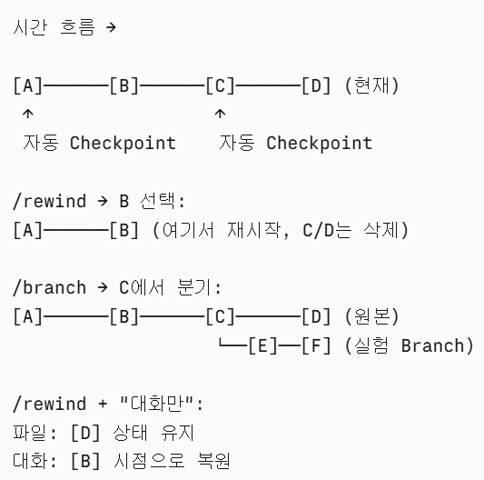
8. API에서 Checkpoint 사용 (개발자용)
파일 복원은 대화 자체를 되감지 않습니다. rewindFiles()(TypeScript) 또는 rewind_files()(Python) 호출 후에도 대화 기록과 컨텍스트는 그대로 유지됩니다.
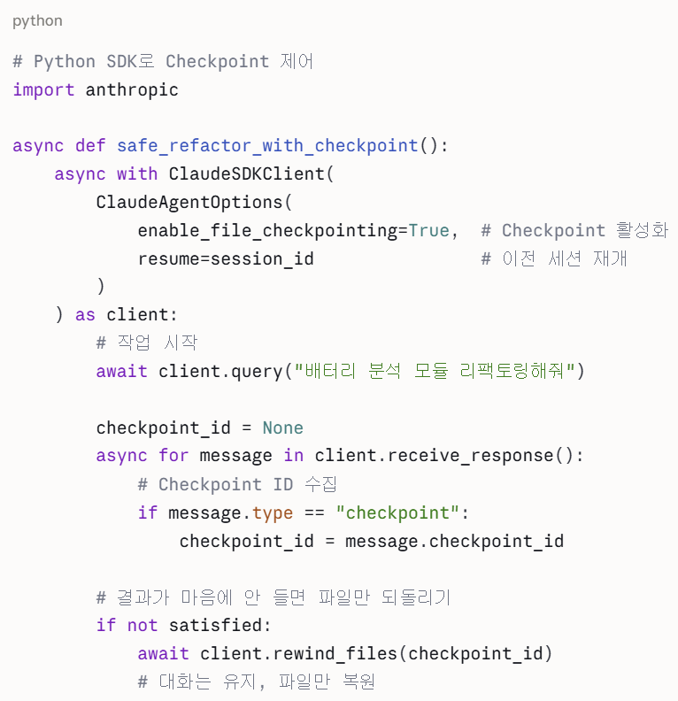
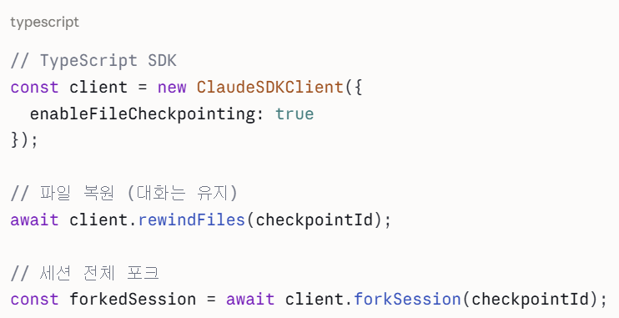
9. Checkpoint 비활성화
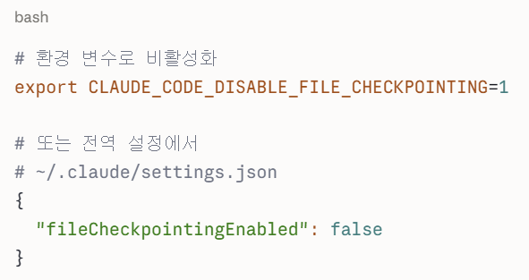
비활성화 시 /rewind는 여전히 대화를 롤백할 수 있지만 파일은 복원할 수 없습니다.
비활성화는 보통 권장하지 않습니다. 저장 공간이 매우 부족한 경우가 아니면 켜두는 것이 좋습니다.
10. 실전 패턴: 프로젝트에 적용
스마트폰 불량 분석 프로젝트 기준 실전 시나리오입니다.
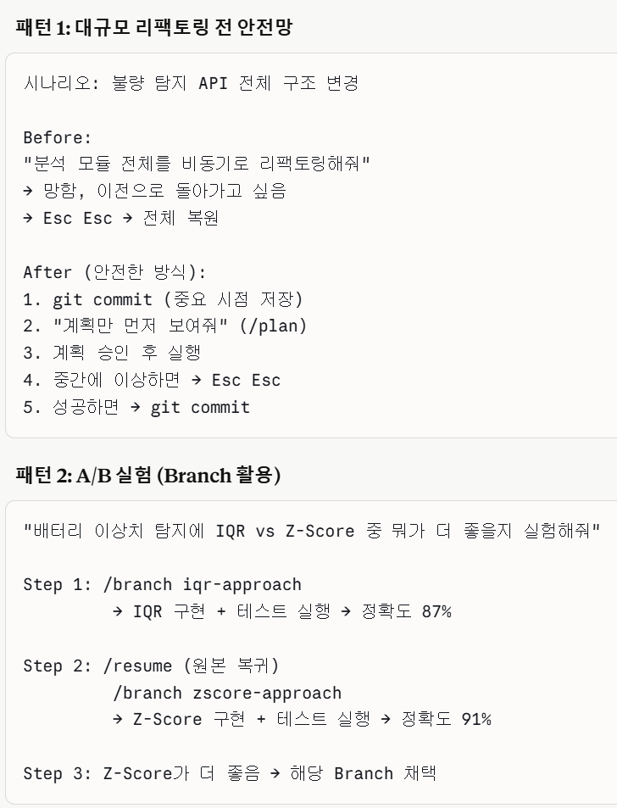
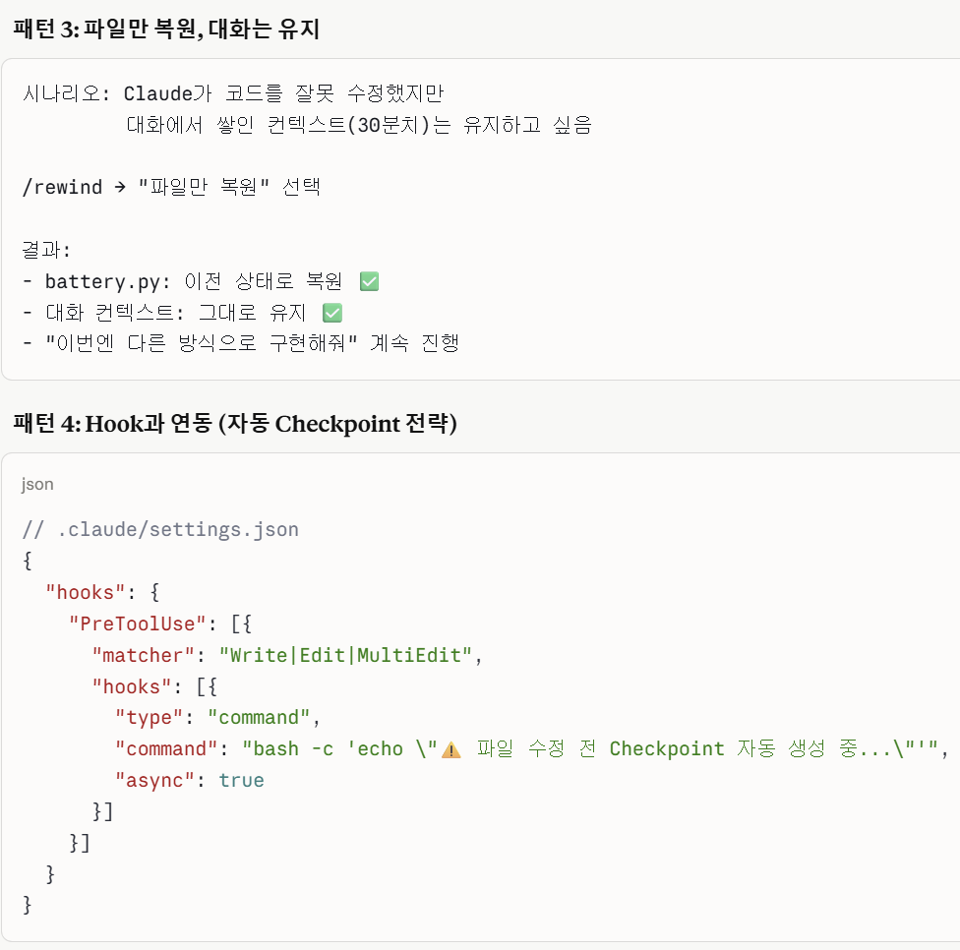
11. Checkpoint + git 최적 워크플로우
Checkpoint는 코드 리뷰, 테스트, 버전 관리의 대체가 아닌 보완입니다. 모든 회귀에 대한 보호를 보장하지 않으며 수동 편집이나 Claude 외 명령어는 커버하지 않습니다.
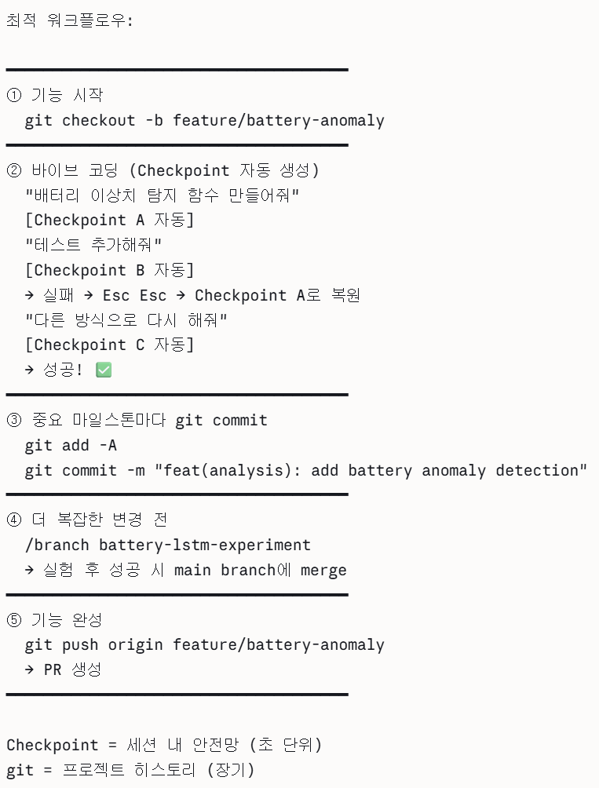
12. 전체 명령어 요약
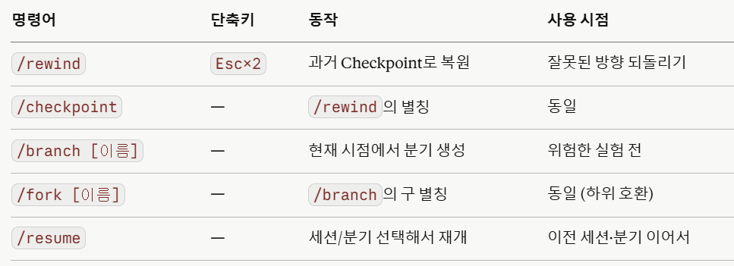

다음으로 Claude Code의 Plan Mode 심화, Permission 시스템 (도구 권한 관리), 실전 바이브 코딩 세션 시연, 또는 배포 자동화 (GitHub Actions + Claude) 중 어떤 것을 알아볼까요? 🚀

RAG (검색 증강 생성) 심화 완벽 가이드
1. RAG란? — 근본 원리
RAG는 LLM을 외부 지식으로 grounding하는 지배적인 아키텍처입니다. 모델을 코퍼스에 파인튜닝하는 대신(비용이 많이 들고, 느리고, 업데이트하기 어려운) RAG는 쿼리 시점에 관련 정보를 검색해 LLM에 컨텍스트로 제공합니다.
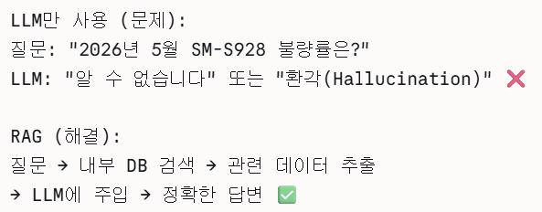
핵심 파이프라인 (5단계)
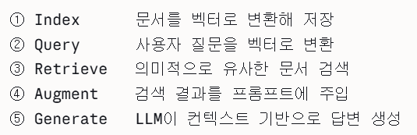
2. Naive RAG의 실패 — 왜 기초 RAG는 부족한가
2024년에는 PDF 몇 개를 벡터 DB에 밀어 넣고 코사인 유사도 검색을 실행하면 충분했습니다. 2026년에는 그 접근법, 즉 Naive RAG가 최선의 경우 프로토타입, 최악의 경우 부채로 여겨집니다. 병목은 더 이상 "생성" 부분이 아닙니다. 실패 지점은 거의 항상 검색(Retrieval)입니다.
표준 RAG 튜토리얼은 보여줍니다: 문서 임베딩 → 벡터 DB 저장 → 상위 k개 검색 → 생성. 데모에서는 작동합니다. 프로덕션에서는 세 가지 이유로 무너집니다: 의미적 갭(사용자 쿼리와 문서가 다른 어휘 사용), 컨텍스트 창 오염(10개 청크 검색 시 2개만 관련 있어 신호 희석), 그리고 관계적 갭(멀티홉 추론이 필요한 질문)입니다.
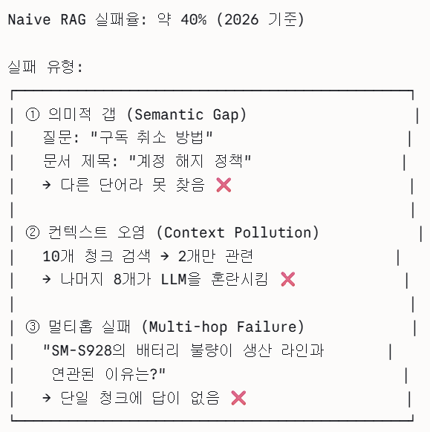
3. Advanced RAG 전체 아키텍처
2026년 기준 하이브리드 검색과 크로스 인코더 리랭킹이 기본 스택이 되었으며, 단일 방법 검색 대비 관련성과 사실성에서 일관되게 성능을 앞섭니다.
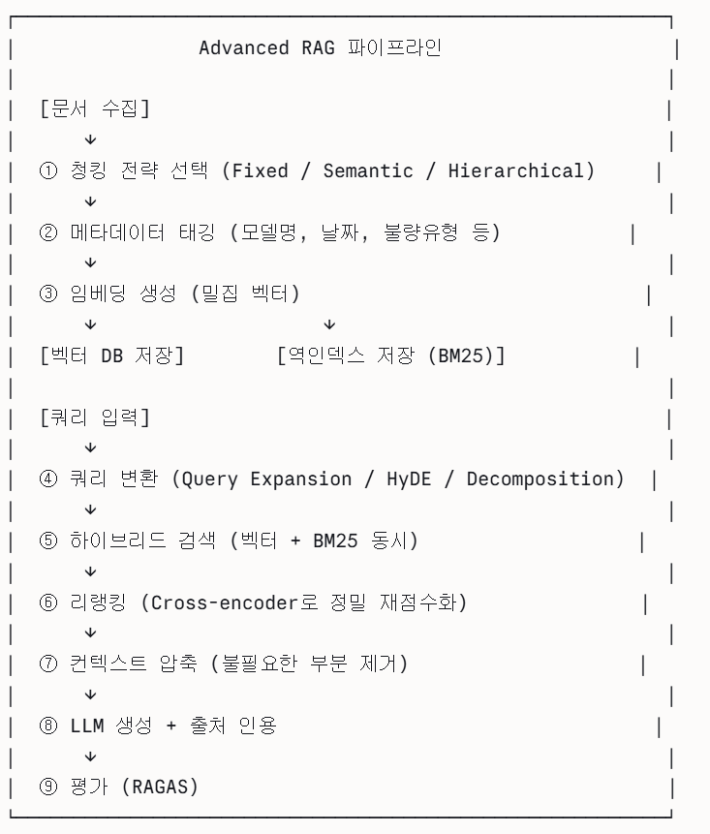
4. 핵심 기술 ①: 청킹 전략 (Chunking)
RAG 실패의 80%는 LLM이 아닌 수집과 청킹 레이어로 거슬러 올라갑니다. 대부분의 팀은 프롬프트 튜닝과 모델 교체에 수 주를 쓰면서 검색이 조용히 세 번에 한 번씩 틀린 컨텍스트를 반환하는 동안 이것을 발견합니다.
4-1. Fixed-Size Chunking (고정 크기)
재귀적 문자 분할 또는 512토큰 고정 크기 청킹을 사용하세요. 코퍼스가 의미적 경계에서 이득을 본다는 구체적 증거가 없다면 이것이 기본값입니다.
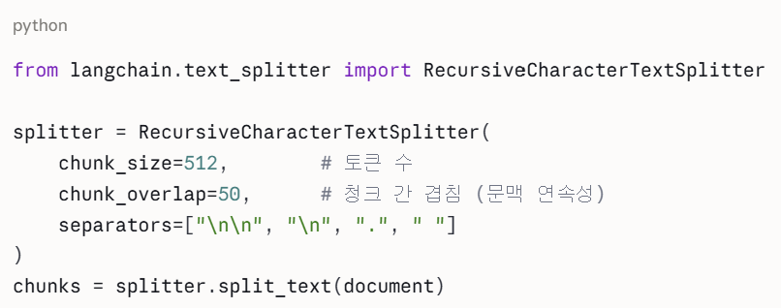
4-2. Semantic Chunking (의미 기반)
고정 문자 수로 분할하는 대신 의미적 청킹은 임베딩 유사도를 사용해 주제 경계를 감지합니다. 목표는 의미적으로 완전한 청크를 만드는 것입니다. 각 청크는 스스로 질문에 답할 수 있어야 합니다.
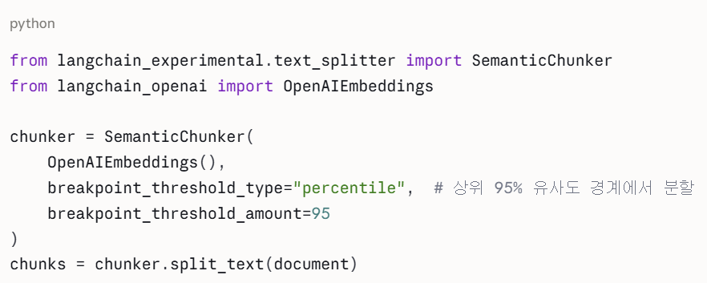
4-3. Hierarchical Chunking (계층적) ⭐ 프로젝트 추천
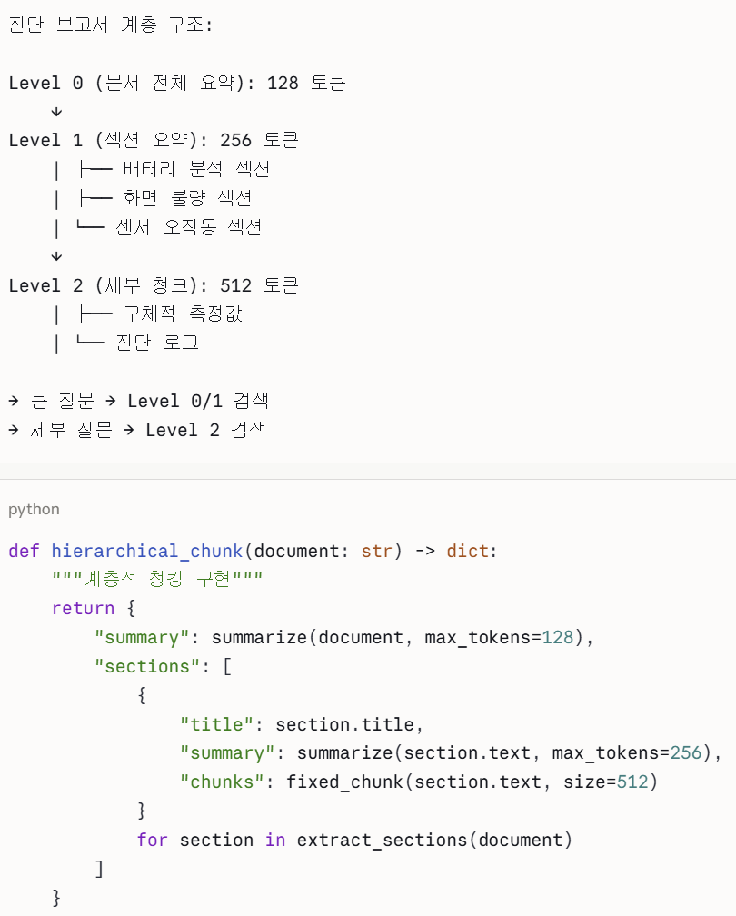
5. 핵심 기술 ②: 하이브리드 검색 (Hybrid Search)
하이브리드 검색은 밀집 벡터와 키워드 매칭(BM25)을 결합합니다. 기업 배포에서 밀집 검색만 사용하는 것보다 20~40% 높은 검색 재현율을 보였습니다. 정확한 용어, 약어, 도메인 특화 전문어에 특히 효과적이어서 기업 지식베이스에서 사실상 필수가 되었습니다.
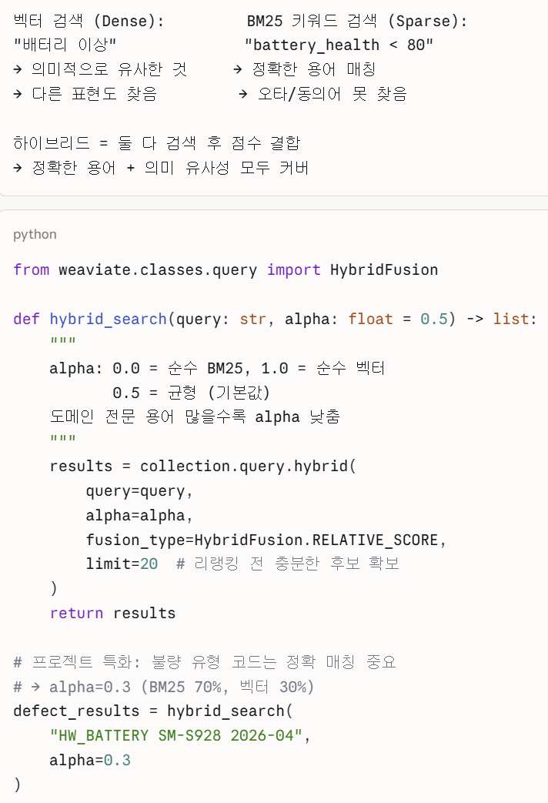

6. 핵심 기술 ③: 쿼리 변환 (Query Transformation)
Naive RAG는 단순히 쿼리 벡터를 문서 벡터와 매칭합니다. 쿼리 변환은 검색 전에 쿼리를 개선합니다.
6-1. HyDE (Hypothetical Document Embeddings)
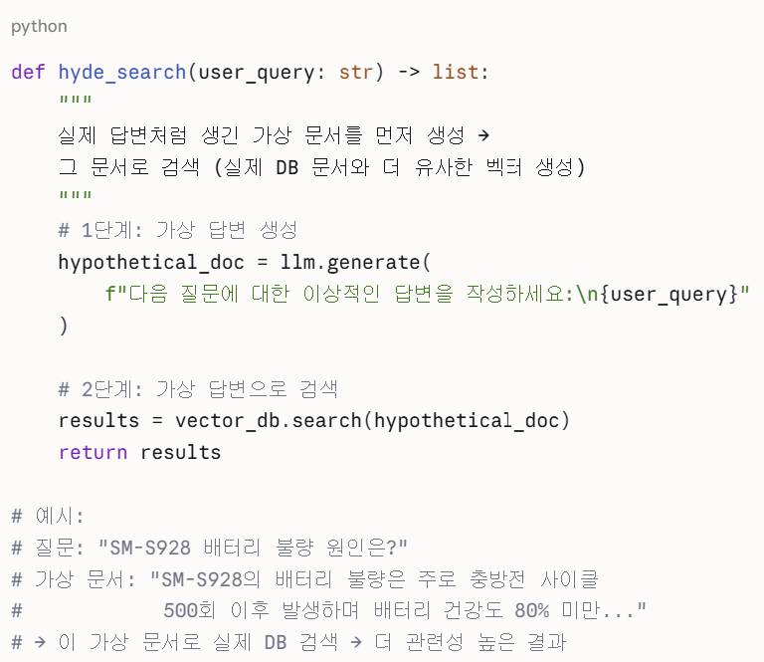
6-2. Query Decomposition (쿼리 분해)
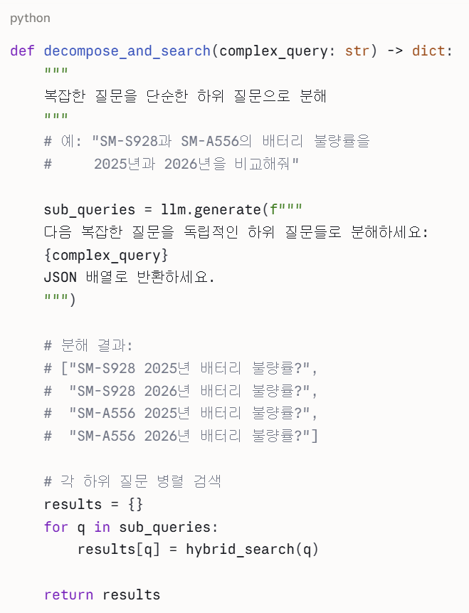
7. 핵심 기술 ④: 리랭킹 (Reranking) ⭐ 가장 임팩트 큼
리랭킹을 절대적으로 필수로 만드세요. 크로스 인코더 리랭킹의 18~42% 정밀도 향상은 전체 RAG 파이프라인에서 가장 레버리지가 높은 최적화입니다.
리랭킹은 초기 검색 후 적용되는 두 번째 관련성 점수화 단계입니다. 크로스 인코더 모델은 사용자 쿼리와 각 검색된 청크를 단일 입력으로 읽어 각 쌍에 대한 정밀한 관련성 점수를 생성합니다. 상위 3~5개의 가장 높은 점수를 받은 청크가 LLM에 전달됩니다. 리랭킹은 일반적으로 20개 후보에 대해 150~300ms의 추가 지연이 발생합니다.
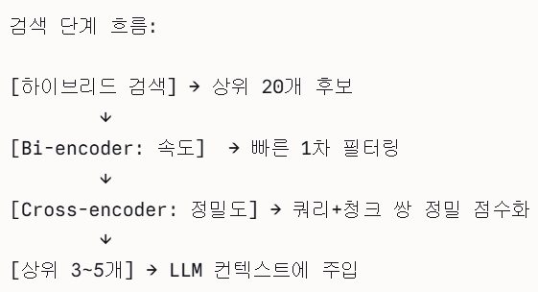
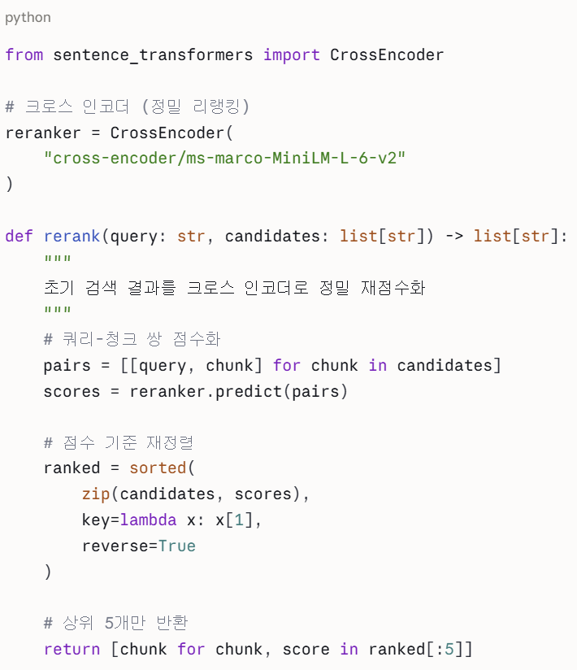
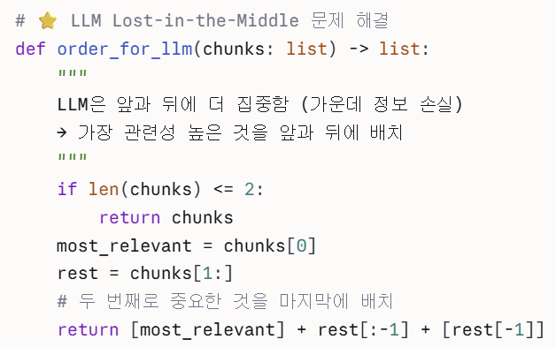
8. 핵심 기술 ⑤: GraphRAG (지식 그래프 RAG)
GraphRAG는 복잡한 추론 작업에서 벡터 전용 접근법을 앞질렀으며, 50% 낮은 비용으로 우월한 정확도를 달성했습니다.
지식 그래프 RAG(GraphRAG라고도 함)는 벡터 검색을 엔티티와 관계를 나타내는 구조화된 지식 그래프로 보강합니다. 사용자가 두 개 이상의 관련 사실을 연결해야 하는 멀티홉 질문을 할 때 순수 벡터 검색은 종종 실패합니다. 단일 청크에 완전한 답이 없기 때문입니다.
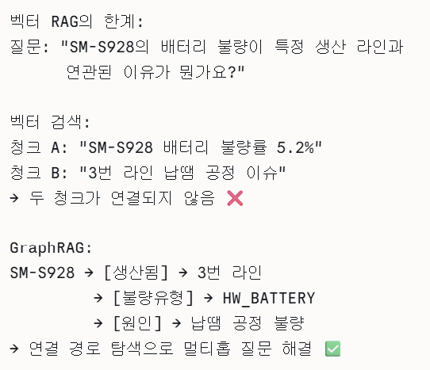
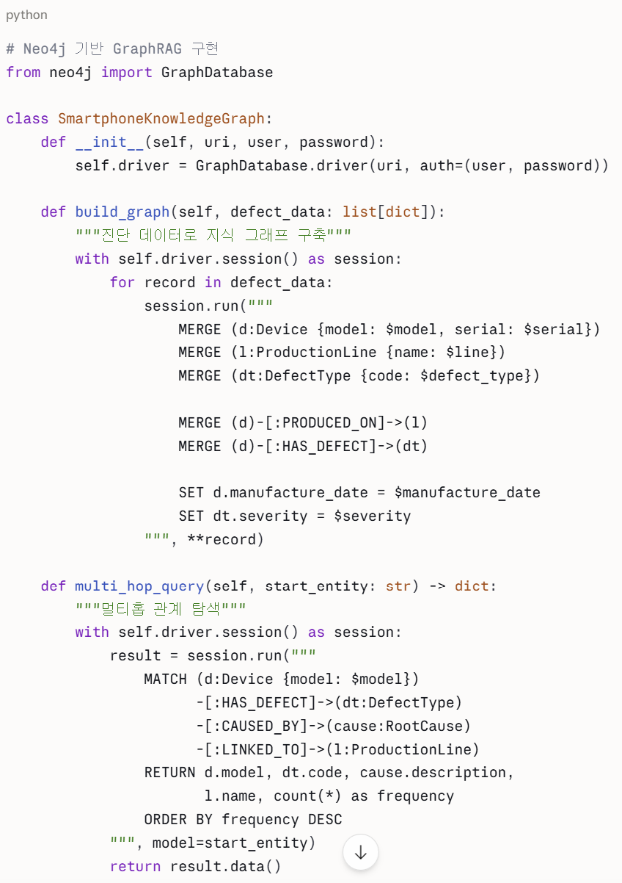
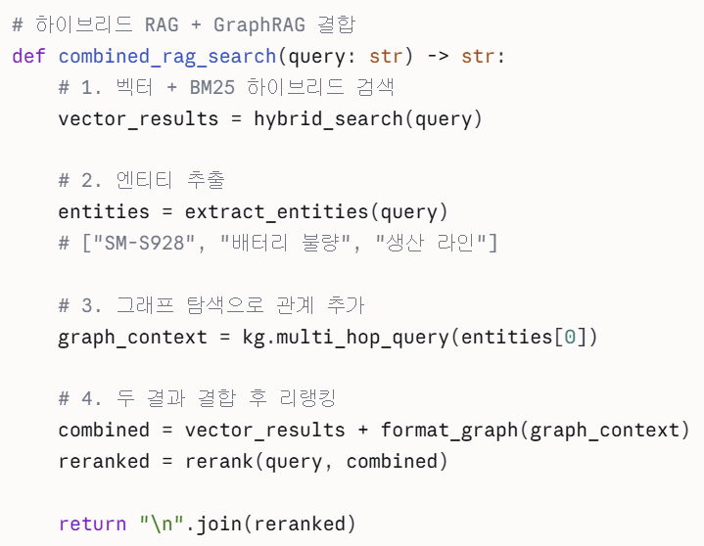
9. 핵심 기술 ⑥: Agentic RAG
Agentic RAG: "리서처 에이전트"가 잠자는 동안 "검색 엔진"과 "벡터 DB"를 고용해 100페이지 보고서를 만들어주는 것입니다.
Agentic RAG는 LLM이 검색 계획을 생성하고, 중간 결과를 비판하고, 답변하기 전에 다시 검색할지 결정하는 Self-RAG를 포함합니다. 반복적 제어로 복잡한 QA를 개선합니다.
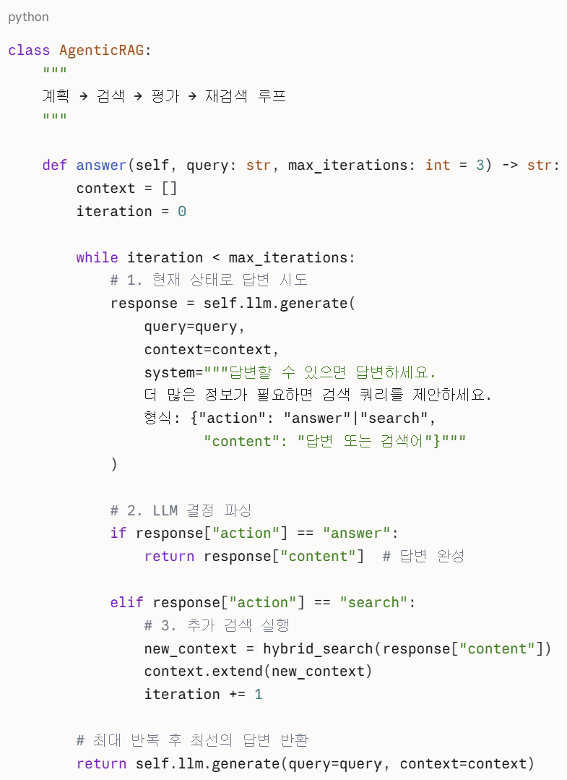
10. 메타데이터 필터링
메타데이터 필터링이 결합된 의미적 청킹은 특화된 컨텍스트에서 60% 정확도를 보여 의미적 청킹 단독보다 크게 앞섰습니다.
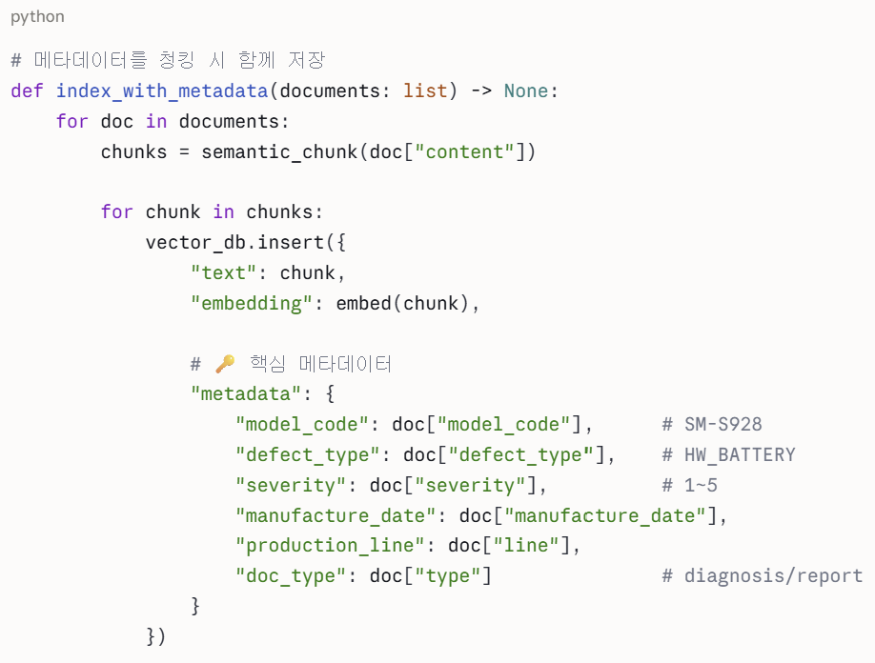
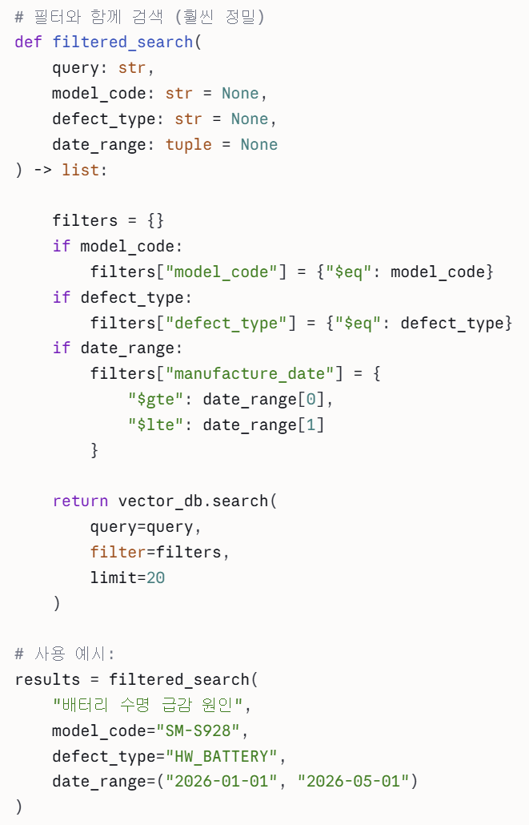
11. 벡터 DB 선택 가이드
임베딩 모델은 검색이 의미를 얼마나 잘 포착하는지 결정합니다. 벡터 데이터베이스 선택은 지연, 비용, 운영 복잡성에 영향을 미칩니다.
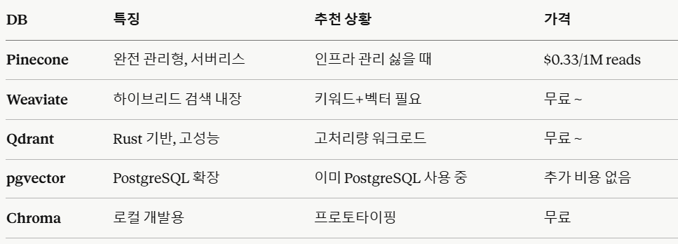
프로젝트 추천: pgvector (이미 PostgreSQL 사용 + 추가 인프라 불필요)
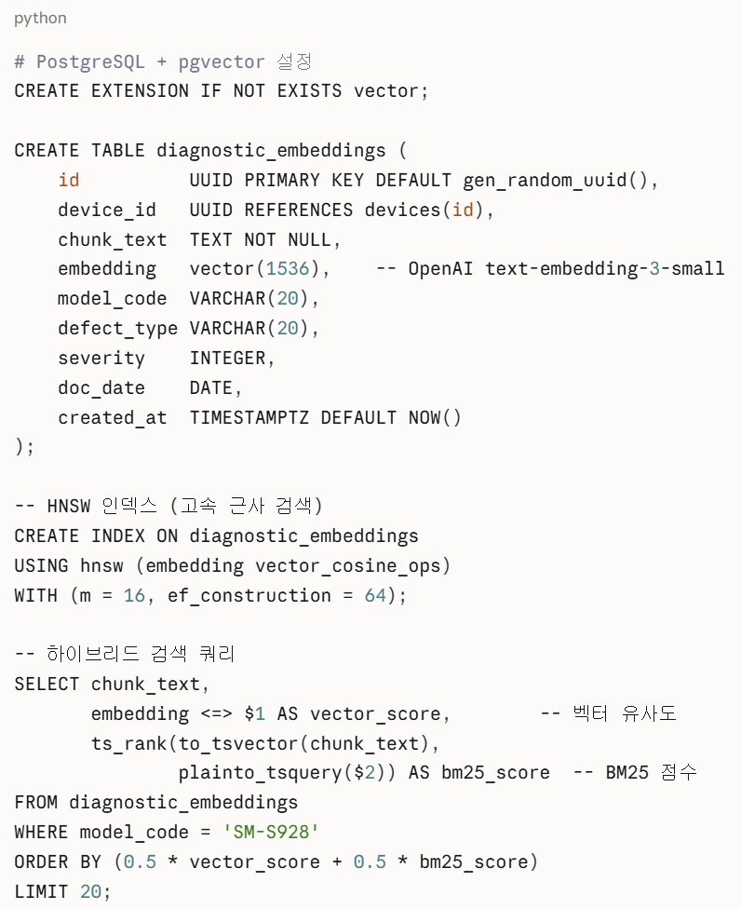
12. RAG 평가: RAGAS 프레임워크
naive RAG 파이프라인은 검색에서 약 40% 실패합니다. LLM이 자신감 있고 잘 구조화된 답변을 생성하지만 잘못된 문서에 근거합니다. 이것을 측정해야 합니다.
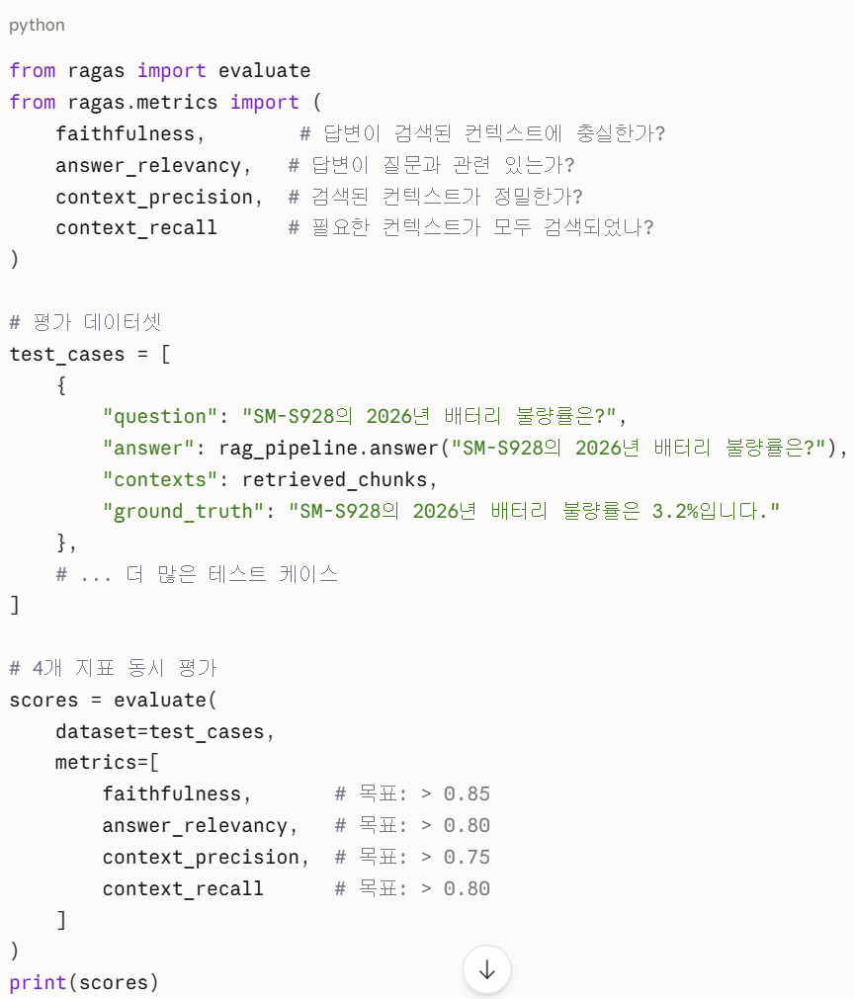
13. 프로젝트 최적화된 완전한 RAG 시스템
스마트폰 불량 분석 시스템에 바로 적용 가능한 구현입니다.
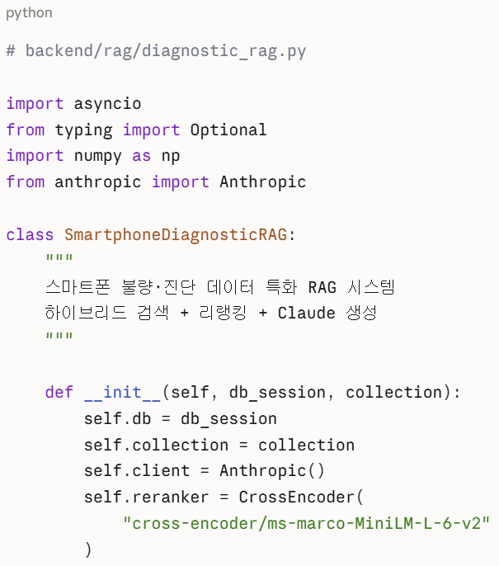
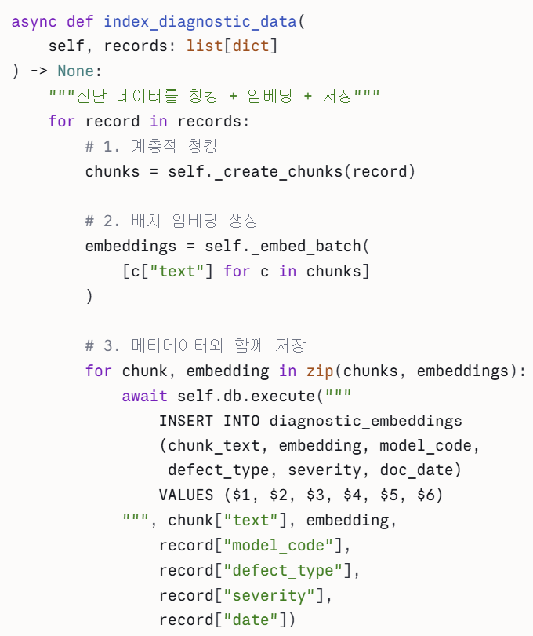
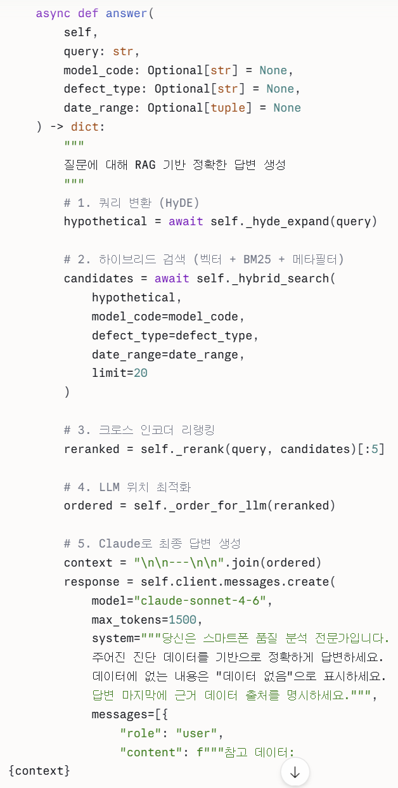
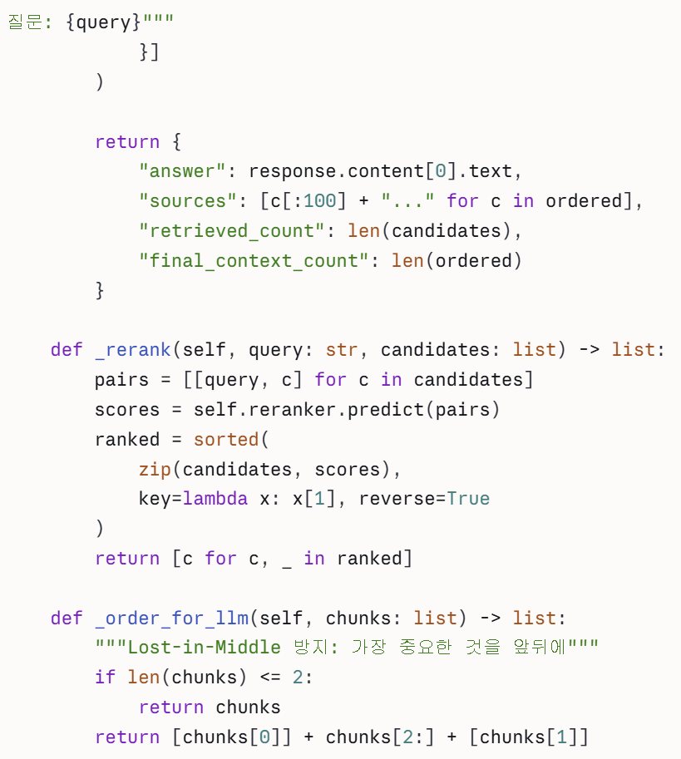
14. RAG 발전 단계 로드맵
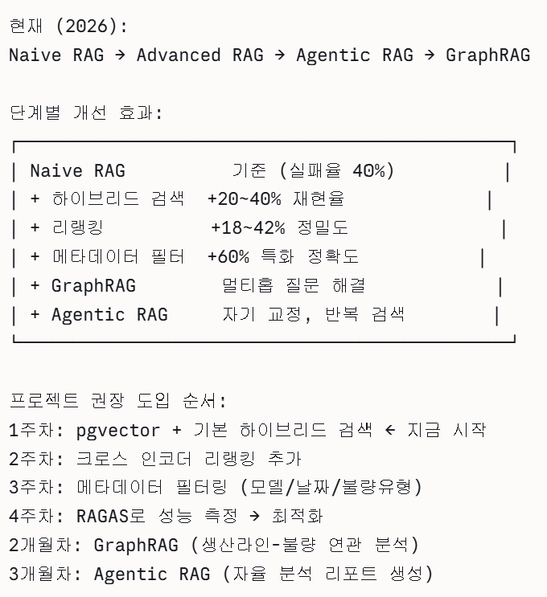
다음으로 Fine-tuning vs RAG 심층 비교, Claude API를 활용한 RAG 완전 구현 실습, 또는 프로젝트에서 실시간 불량 데이터 스트리밍 RAG 설계로 이어갈까요? 🚀

Claude API RAG 완전 구현 실습
스마트폰 불량·진단 데이터 분석 시스템
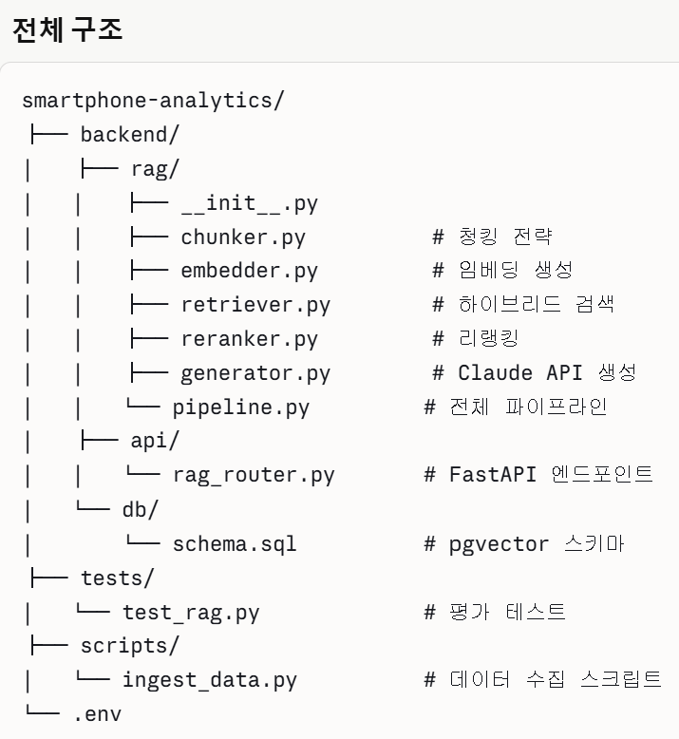
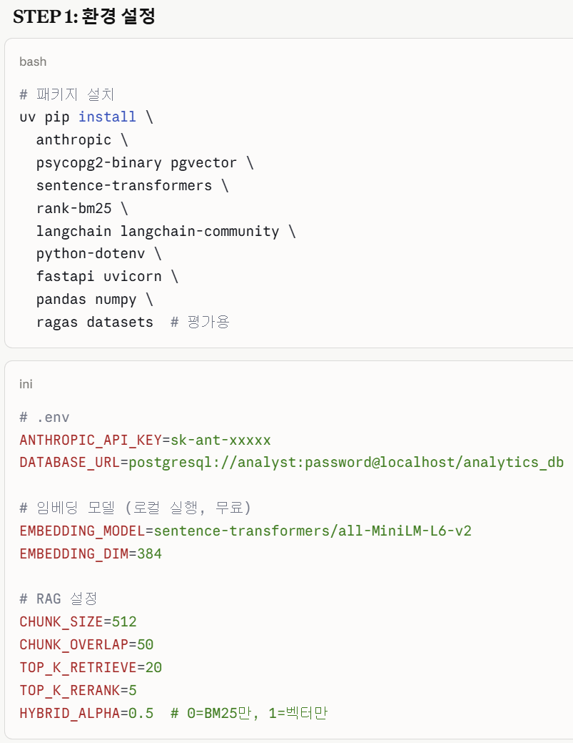
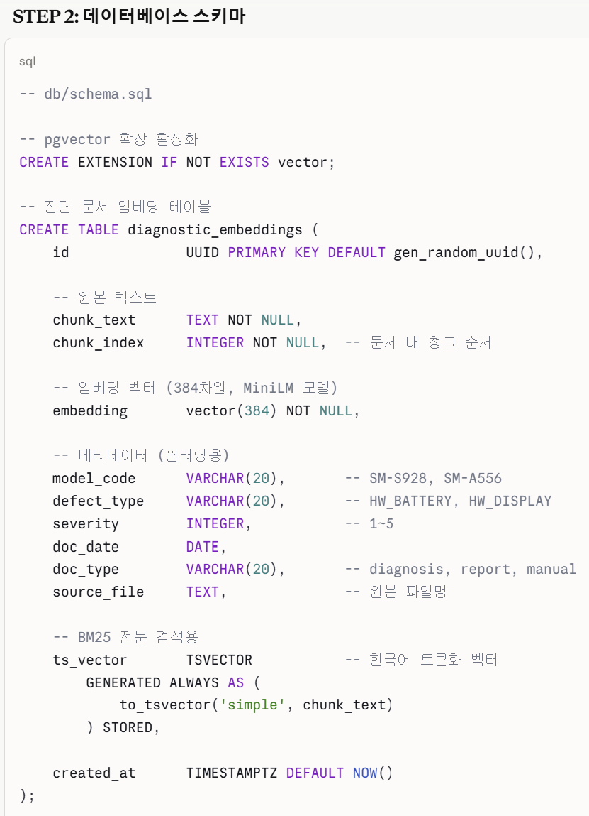
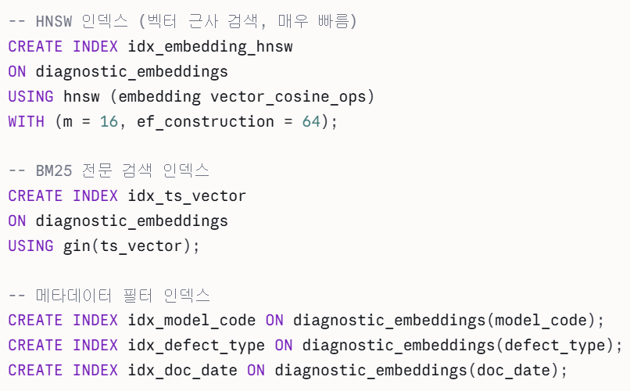
STEP 3: 청킹 모듈
# backend/rag/chunker.py

from dataclasses import dataclass
from typing import Optional
import re

@dataclass
class Chunk:
text: str
index: int
metadata: dict

class DiagnosticChunker:
"""
스마트폰 진단 데이터 특화 청킹 전략
- 진단 보고서: 섹션 기반 분할
- 로그 데이터: 고정 크기 분할
- CSV 데이터: 행 기반 분할
"""

def __init__(
self,
chunk_size: int = 512,
chunk_overlap: int = 50
):
self.chunk_size = chunk_size
self.chunk_overlap = chunk_overlap

def chunk_diagnostic_report(
self,
text: str,
metadata: dict
) -> list[Chunk]:
"""
진단 보고서 청킹
섹션 헤더(##, **) 기준으로 우선 분할,
섹션이 너무 크면 재귀 분할
"""
# 1. 섹션 헤더로 1차 분할
sections = self._split_by_section(text)

chunks = []
idx = 0
for section in sections:
if self._token_count(section) <= self.chunk_size:
# 섹션이 청크 크기 이하면 그대로 사용
chunks.append(Chunk(
text=section.strip(),
index=idx,
metadata=metadata
))
idx += 1
else:
# 크면 재귀 분할 + overlap 적용
sub_chunks = self._recursive_split(section)
for sub in sub_chunks:
chunks.append(Chunk(
text=sub.strip(),
index=idx,
metadata=metadata
))
idx += 1

return [c for c in chunks if len(c.text) > 50]

def chunk_csv_data(
self,
rows: list[dict],
rows_per_chunk: int = 10,
metadata: dict = None
) -> list[Chunk]:
"""
CSV/테이블 데이터 청킹
여러 행을 자연어 형태로 변환 후 묶음
"""
chunks = []
for i in range(0, len(rows), rows_per_chunk):
batch = rows[i:i + rows_per_chunk]

# 각 행을 자연어 문장으로 변환
text_lines = []
for row in batch:
line = self._row_to_text(row)
text_lines.append(line)

chunk_text = "\n".join(text_lines)
chunks.append(Chunk(
text=chunk_text,
index=i // rows_per_chunk,
metadata=metadata or {}
))

return chunks

def _row_to_text(self, row: dict) -> str:
"""
DB 행을 자연어 문장으로 변환
(벡터 검색 품질 향상)
"""
parts = []

if row.get("model_code"):
parts.append(f"모델: {row['model_code']}")
if row.get("defect_type"):
parts.append(f"불량유형: {row['defect_type']}")
if row.get("severity"):
parts.append(f"심각도: {row['severity']}")
if row.get("battery_health"):
parts.append(f"배터리건강도: {row['battery_health']}%")
if row.get("cpu_temp_max"):
parts.append(f"최고온도: {row['cpu_temp_max']}°C")
if row.get("diagnosed_at"):
parts.append(f"진단일: {row['diagnosed_at']}")

return " | ".join(parts)

def _split_by_section(self, text: str) -> list[str]:
"""마크다운 헤더 기준 섹션 분할"""
pattern = r'(?=#{1,3}\s|(?<=\n)\*\*[^*]+\*\*:)'
sections = re.split(pattern, text)
return [s for s in sections if s.strip()]

def _recursive_split(self, text: str) -> list[str]:
"""재귀적 문자 분할 (LangChain 방식)"""
separators = ["\n\n", "\n", ". ", " "]
return self._split_recursive(text, separators)

def _split_recursive(
self,
text: str,
separators: list[str]
) -> list[str]:
if self._token_count(text) <= self.chunk_size:
return [text]

separator = separators[0] if separators else " "
splits = text.split(separator)

chunks = []
current = ""
for split in splits:
if self._token_count(current + separator + split) \
<= self.chunk_size:
current += separator + split
else:
if current:
chunks.append(current.strip())
current = split

if current:
chunks.append(current.strip())

# Overlap 적용
return self._apply_overlap(chunks)

def _apply_overlap(self, chunks: list[str]) -> list[str]:
if self.chunk_overlap == 0 or len(chunks) < 2:
return chunks

result = [chunks[0]]
for i in range(1, len(chunks)):
# 이전 청크 마지막 부분을 현재 청크 앞에 붙임
prev_end = chunks[i-1][-self.chunk_overlap:]
result.append(prev_end + " " + chunks[i])

return result

@staticmethod
def _token_count(text: str) -> int:
"""간단한 토큰 수 추정 (단어 수 × 1.3)"""
return int(len(text.split()) * 1.3)

STEP 4: 임베딩 모듈
# backend/rag/embedder.py

import os
import numpy as np
from sentence_transformers import SentenceTransformer
from typing import Union
import asyncio
from functools import lru_cache

class DiagnosticEmbedder:
"""
로컬 임베딩 모델 (무료, 빠름)
sentence-transformers/all-MiniLM-L6-v2
384차원, 속도/품질 균형 최적
"""

def __init__(
self,
model_name: str = "all-MiniLM-L6-v2"
):
print(f"임베딩 모델 로딩: {model_name}")
self.model = SentenceTransformer(model_name)
self.dimension = self.model.get_sentence_embedding_dimension()
print(f"모델 준비 완료. 차원: {self.dimension}")

def embed_single(self, text: str) -> list[float]:
"""단일 텍스트 임베딩"""
embedding = self.model.encode(
text,
normalize_embeddings=True # 코사인 유사도용 정규화
)
return embedding.tolist()

def embed_batch(
self,
texts: list[str],
batch_size: int = 64,
show_progress: bool = True
) -> list[list[float]]:
"""
배치 임베딩 (대량 데이터 처리)
배치 단위로 처리해 메모리 효율화
"""
all_embeddings = []

for i in range(0, len(texts), batch_size):
batch = texts[i:i + batch_size]
embeddings = self.model.encode(
batch,
normalize_embeddings=True,
show_progress_bar=show_progress and len(texts) > 100
)
all_embeddings.extend(embeddings.tolist())

if show_progress:
progress = min(i + batch_size, len(texts))
print(f"임베딩 진행: {progress}/{len(texts)}")

return all_embeddings

def embed_query(self, query: str) -> list[float]:
"""
쿼리 임베딩 (문서와 동일한 방식)
쿼리 앞에 접두어 추가로 검색 품질 향상
"""
prefixed = f"검색 질문: {query}"
return self.embed_single(prefixed)

STEP 5: 하이브리드 검색 모듈
# backend/rag/retriever.py

import os
from typing import Optional
import psycopg2
from psycopg2.extras import RealDictCursor
import json
from .embedder import DiagnosticEmbedder

class HybridRetriever:
"""
하이브리드 검색: 벡터 유사도 + BM25 키워드
pgvector 기반, 추가 인프라 없음
"""

def __init__(self, db_url: str, embedder: DiagnosticEmbedder):
self.conn = psycopg2.connect(db_url)
self.embedder = embedder

def retrieve(
self,
query: str,
top_k: int = 20,
alpha: float = 0.5, # 0=BM25만, 1=벡터만
# 메타데이터 필터
model_code: Optional[str] = None,
defect_type: Optional[str] = None,
date_from: Optional[str] = None,
date_to: Optional[str] = None,
doc_type: Optional[str] = None
) -> list[dict]:
"""
하이브리드 검색 실행
벡터 검색 + BM25 점수를 RRF로 결합
"""
# 1. 쿼리 임베딩
query_embedding = self.embedder.embed_query(query)

# 2. 메타데이터 필터 조건 생성
filters, params = self._build_filters(
model_code, defect_type, date_from, date_to, doc_type
)

# 3. 하이브리드 검색 쿼리
# RRF(Reciprocal Rank Fusion)로 두 점수 결합
sql = f"""
WITH vector_search AS (
-- 벡터 유사도 검색
SELECT
id,
chunk_text,
model_code,
defect_type,
severity,
doc_date,
doc_type,
source_file,
1 - (embedding <=> %s::vector) AS vector_score,
ROW_NUMBER() OVER (
ORDER BY embedding <=> %s::vector
) AS vector_rank
FROM diagnostic_embeddings
WHERE 1=1 {filters}
ORDER BY embedding <=> %s::vector
LIMIT %s
),
bm25_search AS (
-- BM25 키워드 검색
SELECT
id,
chunk_text,
model_code,
defect_type,
severity,
doc_date,
doc_type,
source_file,
ts_rank_cd(ts_vector,
plainto_tsquery('simple', %s)) AS bm25_score,
ROW_NUMBER() OVER (
ORDER BY ts_rank_cd(ts_vector,
plainto_tsquery('simple', %s)) DESC
) AS bm25_rank
FROM diagnostic_embeddings
WHERE ts_vector @@ plainto_tsquery('simple', %s)
{filters}
ORDER BY bm25_score DESC
LIMIT %s
),
combined AS (
-- RRF 결합: 1/(k + rank) 방식
SELECT
COALESCE(v.id, b.id) AS id,
COALESCE(v.chunk_text, b.chunk_text) AS chunk_text,
COALESCE(v.model_code, b.model_code) AS model_code,
COALESCE(v.defect_type, b.defect_type) AS defect_type,
COALESCE(v.severity, b.severity) AS severity,
COALESCE(v.doc_date, b.doc_date) AS doc_date,
COALESCE(v.doc_type, b.doc_type) AS doc_type,
COALESCE(v.source_file, b.source_file) AS source_file,
COALESCE(v.vector_score, 0) AS vector_score,
COALESCE(b.bm25_score, 0) AS bm25_score,
-- RRF 점수 계산
(
{alpha} * COALESCE(1.0/(60 + v.vector_rank), 0) +
(1-{alpha}) * COALESCE(1.0/(60 + b.bm25_rank), 0)
) AS rrf_score
FROM vector_search v
FULL OUTER JOIN bm25_search b ON v.id = b.id
)
SELECT * FROM combined
ORDER BY rrf_score DESC
LIMIT %s
"""

# 파라미터 구성
embedding_str = "[" + ",".join(map(str, query_embedding)) + "]"
all_params = (
[embedding_str, embedding_str] # vector_search용
+ params # vector_search 필터
+ [top_k * 2] # vector_search LIMIT
+ [query, query, query] # bm25_search용
+ params # bm25_search 필터
+ [top_k * 2] # bm25_search LIMIT
+ [top_k] # 최종 LIMIT
)

with self.conn.cursor(cursor_factory=RealDictCursor) as cur:
cur.execute(sql, all_params)
results = cur.fetchall()

return [dict(r) for r in results]

def _build_filters(
self,
model_code, defect_type, date_from, date_to, doc_type
) -> tuple[str, list]:
"""동적 필터 조건 생성"""
conditions = []
params = []

if model_code:
conditions.append("AND model_code = %s")
params.append(model_code)
if defect_type:
conditions.append("AND defect_type = %s")
params.append(defect_type)
if date_from:
conditions.append("AND doc_date >= %s")
params.append(date_from)
if date_to:
conditions.append("AND doc_date <= %s")
params.append(date_to)
if doc_type:
conditions.append("AND doc_type = %s")
params.append(doc_type)

return " ".join(conditions), params

STEP 6: 리랭킹 모듈
# backend/rag/reranker.py

from sentence_transformers import CrossEncoder
import numpy as np

class DiagnosticReranker:
"""
크로스 인코더 리랭킹
18~42% 정밀도 향상 (가장 임팩트 큰 최적화)
"""

def __init__(
self,
model_name: str = "cross-encoder/ms-marco-MiniLM-L-6-v2"
):
print(f"리랭킹 모델 로딩: {model_name}")
self.model = CrossEncoder(model_name)

def rerank(
self,
query: str,
candidates: list[dict],
top_k: int = 5
) -> list[dict]:
"""
후보 청크들을 쿼리와의 정밀 관련성으로 재정렬
"""
if not candidates:
return []

if len(candidates) == 1:
return candidates

# 쿼리-청크 쌍 점수화
pairs = [
[query, c["chunk_text"]]
for c in candidates
]
scores = self.model.predict(pairs)

# 점수와 함께 정렬
ranked = sorted(
zip(candidates, scores),
key=lambda x: x[1],
reverse=True
)

# 상위 k개 반환 (점수 포함)
result = []
for chunk, score in ranked[:top_k]:
chunk_with_score = dict(chunk)
chunk_with_score["rerank_score"] = float(score)
result.append(chunk_with_score)

return result

def order_for_llm(self, chunks: list[dict]) -> list[dict]:
"""
LLM Lost-in-the-Middle 문제 완화
가장 관련성 높은 청크를 앞과 뒤에 배치
LLM은 컨텍스트의 앞과 뒤에 더 집중하는 경향
"""
if len(chunks) <= 2:
return chunks

# 1번: 앞에 (가장 관련성 높음)
# 마지막: 뒤에 (두 번째로 관련성 높음)
# 나머지: 가운데
return [chunks[0]] + chunks[2:] + [chunks[1]]

STEP 7: Claude API 생성 모듈 (핵심)
# backend/rag/generator.py

import anthropic
from typing import Optional, Generator
import json

class DiagnosticAnswerGenerator:
"""
Claude API를 사용한 답변 생성
스마트폰 불량 분석 도메인 특화
"""

# 시스템 프롬프트 (도메인 특화)
SYSTEM_PROMPT = """당신은 스마트폰 품질 관리 전문가입니다.
진단 데이터와 불량 분석 보고서를 기반으로 정확하고 실용적인 답변을 제공합니다.

답변 원칙:
1. 제공된 컨텍스트에 있는 정보만 사용하세요
2. 데이터에 없는 내용은 "제공된 데이터에 없습니다"라고 명시하세요
3. 수치는 정확하게 인용하고 출처를 표시하세요
4. 불량 패턴이나 원인 분석은 근거를 명확히 하세요
5. 답변 끝에 참조한 데이터 출처를 요약하세요

불량 유형 코드:
- HW_BATTERY: 배터리 관련 (충전불량, 급방전)
- HW_DISPLAY: 화면 관련 (불량화소, 터치불량)
- HW_CAMERA: 카메라 관련
- HW_SENSOR: 센서 오작동
- SW_CRASH: 앱/OS 크래시
- SW_PERF: 성능 저하
- INTERMITTENT: 간헐적 오류"""

def __init__(self, api_key: Optional[str] = None):
self.client = anthropic.Anthropic(api_key=api_key)

def generate(
self,
query: str,
context_chunks: list[dict],
model: str = "claude-sonnet-4-6",
max_tokens: int = 1500,
temperature: float = 0.1 # 사실적 답변용 낮은 temperature
) -> dict:
"""
검색된 컨텍스트를 기반으로 답변 생성
"""
# 컨텍스트 포맷팅
context = self._format_context(context_chunks)

# 프롬프트 구성
user_message = f"""다음 진단 데이터와 보고서를 참고하여 질문에 답변하세요.

<context>
{context}
</context>

<question>
{query}
</question>

답변:"""

# Claude API 호출
response = self.client.messages.create(
model=model,
max_tokens=max_tokens,
temperature=temperature,
system=self.SYSTEM_PROMPT,
messages=[{
"role": "user",
"content": user_message
}]
)

answer = response.content[0].text

return {
"answer": answer,
"model": model,
"input_tokens": response.usage.input_tokens,
"output_tokens": response.usage.output_tokens,
"sources": self._extract_sources(context_chunks)
}

def generate_stream(
self,
query: str,
context_chunks: list[dict],
model: str = "claude-sonnet-4-6"
) -> Generator[str, None, None]:
"""
스트리밍 방식 답변 생성 (실시간 대시보드용)
"""
context = self._format_context(context_chunks)

user_message = f"""<context>
{context}
</context>

<question>{query}</question>

답변:"""

# 스트리밍 API 호출
with self.client.messages.stream(
model=model,
max_tokens=1500,
system=self.SYSTEM_PROMPT,
messages=[{"role": "user", "content": user_message}]
) as stream:
for text in stream.text_stream:
yield text

def generate_structured(
self,
query: str,
context_chunks: list[dict]
) -> dict:
"""
구조화된 JSON 형태로 답변 생성
대시보드 차트 데이터 생성에 활용
"""
context = self._format_context(context_chunks)

user_message = f"""<context>
{context}
</context>

<question>{query}</question>

다음 JSON 형식으로만 답변하세요 (다른 텍스트 없이):
{{
"summary": "핵심 답변 요약 (2~3문장)",
"key_findings": ["주요 발견사항 1", "발견사항 2"],
"metrics": {{
"지표명": "값 (단위)"
}},
"recommendations": ["권고사항 1", "권고사항 2"],
"data_coverage": "답변의 데이터 커버리지 설명",
"confidence": "high|medium|low"
}}"""

response = self.client.messages.create(
model="claude-sonnet-4-6",
max_tokens=1000,
temperature=0.0, # 구조화 출력엔 0
system="당신은 스마트폰 품질 분석 전문가입니다. 요청된 JSON 형식만 반환하세요.",
messages=[{"role": "user", "content": user_message}]
)

raw = response.content[0].text.strip()
# JSON 펜스 제거
raw = raw.replace("```json", "").replace("```", "").strip()

try:
return json.loads(raw)
except json.JSONDecodeError:
return {
"summary": raw,
"key_findings": [],
"metrics": {},
"recommendations": [],
"confidence": "low"
}

def _format_context(self, chunks: list[dict]) -> str:
"""청크를 LLM 프롬프트용으로 포맷팅"""
parts = []
for i, chunk in enumerate(chunks, 1):
# 메타데이터 헤더
header_parts = []
if chunk.get("model_code"):
header_parts.append(f"모델: {chunk['model_code']}")
if chunk.get("defect_type"):
header_parts.append(f"불량유형: {chunk['defect_type']}")
if chunk.get("doc_date"):
header_parts.append(f"날짜: {chunk['doc_date']}")
if chunk.get("doc_type"):
header_parts.append(f"문서유형: {chunk['doc_type']}")

header = " | ".join(header_parts) if header_parts else "일반 데이터"

parts.append(
f"[문서 {i}] {header}\n{chunk['chunk_text']}"
)

return "\n\n---\n\n".join(parts)

def _extract_sources(self, chunks: list[dict]) -> list[dict]:
"""답변에 사용된 출처 정보 추출"""
sources = []
for chunk in chunks:
source = {
"model_code": chunk.get("model_code"),
"defect_type": chunk.get("defect_type"),
"doc_date": str(chunk.get("doc_date", "")),
"doc_type": chunk.get("doc_type"),
"relevance_score": chunk.get("rerank_score", 0)
}
sources.append(source)
return sources

STEP 8: 전체 파이프라인 통합
# backend/rag/pipeline.py

import os
from typing import Optional, Generator
from .chunker import DiagnosticChunker, Chunk
from .embedder import DiagnosticEmbedder
from .retriever import HybridRetriever
from .reranker import DiagnosticReranker
from .generator import DiagnosticAnswerGenerator
import psycopg2
from psycopg2.extras import execute_values
import time

class SmartphoneRAGPipeline:
"""
스마트폰 불량 분석 RAG 완전 파이프라인
인덱싱 + 검색 + 생성 통합
"""

def __init__(self, db_url: str, anthropic_api_key: str):
print("RAG 파이프라인 초기화 중...")

self.embedder = DiagnosticEmbedder()
self.chunker = DiagnosticChunker(
chunk_size=512,
chunk_overlap=50
)
self.retriever = HybridRetriever(db_url, self.embedder)
self.reranker = DiagnosticReranker()
self.generator = DiagnosticAnswerGenerator(anthropic_api_key)
self.conn = psycopg2.connect(db_url)

print("RAG 파이프라인 준비 완료 ✅")

# ─────────────────────────────────────────────
# 인덱싱 (데이터 수집)
# ─────────────────────────────────────────────

def index_report(
self,
text: str,
metadata: dict
) -> int:
"""
진단 보고서 텍스트를 청킹 + 임베딩 + DB 저장
반환: 저장된 청크 수
"""
# 1. 청킹
chunks = self.chunker.chunk_diagnostic_report(text, metadata)
if not chunks:
return 0

# 2. 배치 임베딩
texts = [c.text for c in chunks]
embeddings = self.embedder.embed_batch(texts)

# 3. DB 저장 (배치 인서트)
records = []
for chunk, embedding in zip(chunks, embeddings):
records.append((
chunk.text,
chunk.index,
"[" + ",".join(map(str, embedding)) + "]",
metadata.get("model_code"),
metadata.get("defect_type"),
metadata.get("severity"),
metadata.get("doc_date"),
metadata.get("doc_type", "report"),
metadata.get("source_file", "unknown")
))

with self.conn.cursor() as cur:
execute_values(cur, """
INSERT INTO diagnostic_embeddings
(chunk_text, chunk_index, embedding,
model_code, defect_type, severity,
doc_date, doc_type, source_file)
VALUES %s
""", records)
self.conn.commit()

return len(records)

def index_csv_data(
self,
rows: list[dict],
metadata: dict
) -> int:
"""CSV/DB 데이터를 청킹 + 임베딩 + 저장"""
chunks = self.chunker.chunk_csv_data(rows, metadata=metadata)
return self._save_chunks(chunks, metadata)

def _save_chunks(
self,
chunks: list[Chunk],
metadata: dict
) -> int:
texts = [c.text for c in chunks]
embeddings = self.embedder.embed_batch(texts)

records = [
(
c.text, c.index,
"[" + ",".join(map(str, emb)) + "]",
metadata.get("model_code"),
metadata.get("defect_type"),
metadata.get("severity"),
metadata.get("doc_date"),
metadata.get("doc_type", "data"),
metadata.get("source_file", "db")
)
for c, emb in zip(chunks, embeddings)
]

with self.conn.cursor() as cur:
execute_values(cur, """
INSERT INTO diagnostic_embeddings
(chunk_text, chunk_index, embedding,
model_code, defect_type, severity,
doc_date, doc_type, source_file)
VALUES %s
""", records)
self.conn.commit()
return len(records)

# ─────────────────────────────────────────────
# 질의응답 (핵심)
# ─────────────────────────────────────────────

def ask(
self,
query: str,
model_code: Optional[str] = None,
defect_type: Optional[str] = None,
date_from: Optional[str] = None,
date_to: Optional[str] = None,
top_k: int = 5,
alpha: float = 0.5,
structured: bool = False
) -> dict:
"""
질문 → 하이브리드 검색 → 리랭킹 → Claude 생성
"""
start_time = time.time()

# 1. 하이브리드 검색 (상위 20개 후보)
candidates = self.retriever.retrieve(
query=query,
top_k=20,
alpha=alpha,
model_code=model_code,
defect_type=defect_type,
date_from=date_from,
date_to=date_to
)

retrieve_time = time.time() - start_time

if not candidates:
return {
"answer": "관련 데이터를 찾을 수 없습니다. "
"다른 검색어나 필터를 시도해보세요.",
"sources": [],
"retrieved_count": 0,
"latency_ms": int((time.time() - start_time) * 1000)
}

# 2. 크로스 인코더 리랭킹 (상위 5개로 압축)
reranked = self.reranker.rerank(query, candidates, top_k=top_k)

# 3. LLM 위치 최적화 (Lost-in-Middle 방지)
ordered = self.reranker.order_for_llm(reranked)

rerank_time = time.time() - start_time - retrieve_time

# 4. Claude API로 답변 생성
if structured:
result = self.generator.generate_structured(query, ordered)
result["type"] = "structured"
else:
result = self.generator.generate(query, ordered)
result["type"] = "text"

generate_time = time.time() - start_time - retrieve_time - rerank_time

# 성능 지표 추가
result.update({
"retrieved_count": len(candidates),
"final_context_count": len(ordered),
"latency_ms": int((time.time() - start_time) * 1000),
"breakdown_ms": {
"retrieve": int(retrieve_time * 1000),
"rerank": int(rerank_time * 1000),
"generate": int(generate_time * 1000)
}
})

return result

def ask_stream(
self,
query: str,
**filters
) -> Generator[str, None, None]:
"""스트리밍 방식 답변 (실시간 대시보드용)"""
candidates = self.retriever.retrieve(
query=query, top_k=20, **filters
)
if not candidates:
yield "관련 데이터를 찾을 수 없습니다."
return

reranked = self.reranker.rerank(query, candidates, top_k=5)
ordered = self.reranker.order_for_llm(reranked)

yield from self.generator.generate_stream(query, ordered)

STEP 9: FastAPI 엔드포인트
# backend/api/rag_router.py

from fastapi import APIRouter, Query, HTTPException
from fastapi.responses import StreamingResponse
from pydantic import BaseModel
from typing import Optional
import os
from ..rag.pipeline import SmartphoneRAGPipeline

router = APIRouter(prefix="/api/v1/rag", tags=["RAG"])

# 파이프라인 싱글톤
_pipeline = None

def get_pipeline() -> SmartphoneRAGPipeline:
global _pipeline
if _pipeline is None:
_pipeline = SmartphoneRAGPipeline(
db_url=os.getenv("DATABASE_URL"),
anthropic_api_key=os.getenv("ANTHROPIC_API_KEY")
)
return _pipeline

class QuestionRequest(BaseModel):
query: str
model_code: Optional[str] = None
defect_type: Optional[str] = None
date_from: Optional[str] = None
date_to: Optional[str] = None
top_k: int = 5
alpha: float = 0.5
structured: bool = False

@router.post("/ask")
async def ask_question(req: QuestionRequest):
"""
RAG 기반 질문 답변
예시 질문:
- "SM-S928의 2026년 배터리 불량률 추이를 분석해줘"
- "HW_BATTERY 불량의 주요 원인은?"
- "이번 달 심각도 4~5인 불량 기기 목록"
"""
pipeline = get_pipeline()
result = pipeline.ask(
query=req.query,
model_code=req.model_code,
defect_type=req.defect_type,
date_from=req.date_from,
date_to=req.date_to,
top_k=req.top_k,
alpha=req.alpha,
structured=req.structured
)
return result

@router.get("/ask/stream")
async def ask_stream(
query: str = Query(..., description="질문"),
model_code: Optional[str] = None,
defect_type: Optional[str] = None
):
"""
스트리밍 방식 답변 (대시보드 실시간 표시용)
"""
pipeline = get_pipeline()

def generate():
for chunk in pipeline.ask_stream(
query=query,
model_code=model_code,
defect_type=defect_type
):
yield f"data: {chunk}\n\n"
yield "data: [DONE]\n\n"

return StreamingResponse(
generate(),
media_type="text/event-stream"
)

@router.post("/index/report")
async def index_report(
text: str,
model_code: str,
defect_type: Optional[str] = None,
doc_date: Optional[str] = None,
doc_type: str = "report"
):
"""진단 보고서를 RAG 인덱스에 추가"""
pipeline = get_pipeline()
count = pipeline.index_report(
text=text,
metadata={
"model_code": model_code,
"defect_type": defect_type,
"doc_date": doc_date,
"doc_type": doc_type
}
)
return {"indexed_chunks": count, "status": "success"}

STEP 10: 데이터 수집 스크립트
# scripts/ingest_data.py
"""
기존 진단 데이터를 RAG 인덱스에 수집하는 스크립트
"""

import os
import sys
import pandas as pd
from pathlib import Path
sys.path.append(str(Path(__file__).parent.parent))

from backend.rag.pipeline import SmartphoneRAGPipeline
from dotenv import load_dotenv

load_dotenv()

def ingest_csv_defect_data(pipeline, csv_path: str):
"""CSV 불량 데이터 수집"""
print(f"\n📂 CSV 수집 중: {csv_path}")
df = pd.read_csv(csv_path)

# 모델별로 그룹화해서 수집
for model_code, group in df.groupby("model_code"):
rows = group.to_dict("records")
count = pipeline.index_csv_data(
rows=rows,
metadata={
"model_code": model_code,
"doc_type": "defect_data",
"source_file": csv_path
}
)
print(f" ✅ {model_code}: {count}개 청크 저장")

def ingest_text_reports(pipeline, reports_dir: str):
"""텍스트 분석 보고서 수집"""
print(f"\n📂 보고서 수집 중: {reports_dir}")
reports_path = Path(reports_dir)

for report_file in reports_path.glob("*.txt"):
# 파일명에서 메타데이터 추출
# 예: SM-S928_HW_BATTERY_2026-04.txt
parts = report_file.stem.split("_")
model_code = parts[0] if len(parts) > 0 else None
defect_type = "_".join(parts[1:3]) if len(parts) > 2 else None

text = report_file.read_text(encoding="utf-8")
count = pipeline.index_report(
text=text,
metadata={
"model_code": model_code,
"defect_type": defect_type,
"doc_type": "report",
"source_file": str(report_file)
}
)
print(f" ✅ {report_file.name}: {count}개 청크 저장")

def main():
print("🚀 RAG 데이터 수집 시작")
print("=" * 50)

pipeline = SmartphoneRAGPipeline(
db_url=os.getenv("DATABASE_URL"),
anthropic_api_key=os.getenv("ANTHROPIC_API_KEY")
)

# CSV 불량 데이터 수집
if Path("data/processed/defects_2026.csv").exists():
ingest_csv_defect_data(
pipeline,
"data/processed/defects_2026.csv"
)

# 텍스트 보고서 수집
if Path("data/reports").exists():
ingest_text_reports(pipeline, "data/reports")

print("\n✅ 수집 완료!")

if __name__ == "__main__":
main()

STEP 11: RAGAS 평가
# tests/test_rag.py

import os
import pytest
from backend.rag.pipeline import SmartphoneRAGPipeline
from dotenv import load_dotenv

load_dotenv()

@pytest.fixture(scope="module")
def pipeline():
return SmartphoneRAGPipeline(
db_url=os.getenv("DATABASE_URL"),
anthropic_api_key=os.getenv("ANTHROPIC_API_KEY")
)

# 테스트 케이스 (실제 질문 + 기대 답변)
TEST_CASES = [
{
"question": "SM-S928의 배터리 불량 주요 증상은?",
"expected_keywords": ["배터리", "충전", "SM-S928"]
},
{
"question": "HW_DISPLAY 불량의 심각도 분포는?",
"expected_keywords": ["화면", "디스플레이", "심각도"]
},
{
"question": "가장 불량률이 높은 모델은?",
"expected_keywords": ["불량률", "모델"]
}
]

def test_retrieval_returns_results(pipeline):
"""검색이 결과를 반환하는지 확인"""
candidates = pipeline.retriever.retrieve(
"배터리 불량", top_k=5
)
assert len(candidates) > 0, "검색 결과가 없습니다"
assert "chunk_text" in candidates[0]

def test_answer_contains_keywords(pipeline):
"""답변이 관련 키워드를 포함하는지 확인"""
for tc in TEST_CASES:
result = pipeline.ask(tc["question"])
answer = result["answer"].lower()

matched = sum(
1 for kw in tc["expected_keywords"]
if kw.lower() in answer
)
assert matched >= 1, \
f"질문 '{tc['question']}'의 답변에 키워드 없음: {answer[:200]}"

def test_structured_output_format(pipeline):
"""구조화 출력 형식 검증"""
result = pipeline.ask(
"SM-S928 배터리 불량 요약",
structured=True
)
assert "summary" in result
assert "key_findings" in result
assert isinstance(result["key_findings"], list)

def test_filter_reduces_results(pipeline):
"""필터 적용 시 결과가 줄어드는지 확인"""
all_results = pipeline.retriever.retrieve(
"불량", top_k=20
)
filtered_results = pipeline.retriever.retrieve(
"불량", top_k=20,
model_code="SM-S928"
)
# 필터링된 결과가 더 적거나 같아야 함
assert len(filtered_results) <= len(all_results)

def test_latency_acceptable(pipeline):
"""응답 시간이 10초 이내인지 확인"""
import time
start = time.time()
pipeline.ask("배터리 불량률은?")
elapsed = time.time() - start
assert elapsed < 10, f"응답 시간 초과: {elapsed:.1f}초"

if __name__ == "__main__":
# 간단한 수동 테스트
p = SmartphoneRAGPipeline(
db_url=os.getenv("DATABASE_URL"),
anthropic_api_key=os.getenv("ANTHROPIC_API_KEY")
)

questions = [
"SM-S928의 최근 배터리 불량 트렌드는?",
"심각도 5인 불량의 주요 원인 분석해줘",
"이번 달 모델별 불량률 비교해줘"
]

for q in questions:
print(f"\n질문: {q}")
print("-" * 50)
result = p.ask(q)
print(f"답변: {result['answer'][:300]}...")
print(f"검색: {result['retrieved_count']}건 → {result['final_context_count']}건")
print(f"지연: {result['latency_ms']}ms")

STEP 12: 실행 및 테스트
# 1. DB 스키마 생성
psql $DATABASE_URL -f backend/db/schema.sql

# 2. 데이터 수집
python scripts/ingest_data.py

# 3. 서버 시작
uvicorn backend.main:app --reload --port 8000

# 4. API 테스트
curl -X POST "http://localhost:8000/api/v1/rag/ask" \
-H "Content-Type: application/json" \
-d '{
"query": "SM-S928 배터리 불량 원인 분석해줘",
"model_code": "SM-S928",
"defect_type": "HW_BATTERY",
"structured": false
}'

# 5. 테스트 실행
pytest tests/test_rag.py -v

# 스트리밍 테스트
curl -N "http://localhost:8000/api/v1/rag/ask/stream\
?query=배터리불량원인&model_code=SM-S928"

성능 기준 (프로젝트 목표)
하이브리드 검색은 밀집 검색만 사용하는 것보다 20~40% 높은 검색 재현율을 보였습니다. 크로스 인코더 리랭킹은 18~42% 정밀도 향상을 제공합니다.
